**ĐẠI HỌC BÁCH KHOA HÀ NỘI**

**TRƯỜNG CÔNG NGHỆ THÔNG TIN VÀ TRUYỀN THÔNG**

_________________________*__________________________

**BÀI TẬP LỚN**

PHÂN TÍCH VÀ THIẾT KẾ HỆ THỐNG

**XÂY DỰNG HỆ THỐNG HỌC TRỰC TUYẾN**

|  |  |
| --- | --- |
| **Sinh viên thực hiện** | **Mã số sinh viên** |
| **Trương Ngọc Hải** | **20225309** |
| **Trần Trọng Nguyên** | **20225216** |
| **Từ Minh Tuân** | **20225422** |
| **Trần Hải Nhật Minh** | **20225144** |
| **Nguyễn Quang Thịnh** | **20225095** |
|  |  |
| **Mã lớp học:** | **157516** |
| **Giảng viên hướng dẫn:** | **TS. Trần Việt Trung** |
|  |  |

**Hà Nội, ngày 23 tháng 5 năm 2025**

**MỤC LỤC**

CHƯƠNG 1: MÔ TẢ ĐỀ TÀI 4

I. Lý do chọn đề tài 4

II. Mô tả bài toán 4

1. Mục đích sử dụng 4

2. Phạm vi đề tài 4

III. Kế hoạch thực hiện 5

1. Lập kế hoạch dựa trên Scrum 5

2. Tiến độ công việc 6

CHƯƠNG 2: ĐẶC TẢ YÊU CẦU BÀI TOÁN 8

I. Phân tích yêu cầu chức năng 8

1. Xác định các tác nhân hệ thống 8

2. Sơ đồ ca sử dụng tổng quan hệ thống 8

3. Sơ đồ phân rã các ca sử dụng 9

4. Đặc tả các ca sử dụng 11

5. Sơ đồ hoạt động cho các ca sử dụng 24

CHƯƠNG III. THIẾT KẾ HỆ THỐNG 36

II. Mô hình hóa cấu trúc 36

1. Biểu đồ phân tích lớp 36

2. Biểu đồ phân tích lớp cho các ca sử dụng 37

IV. Mô hình hóa tương tác 41

1. Ca sử dụng “Quản lý khóa học” 41

2. Ca sử dụng “Tham gia học tập” 42

3. Ca sử dụng “Quản lý tài khoản” 44

4. Ca sử dụng “Đăng ký khóa học” 46

5. Ca sử dụng “Đăng ký làm giảng viên” 46

6. Ca sử dụng “Quản lý tài liệu” 47

V. Mô hình hóa hành vi 49

1. Biểu đồ máy trạng thái đối tượng “Course” 49

2. Biểu đồ máy trạng thái đối tượng “UserExam” 50

3. Biểu đồ máy trạng thái đối tượng “User” 50

VI. Kiến trúc hệ thống 51

1. Thiết kế phân tầng 51

2. Thiết kế chi tiết các phân tầng 52

VII. Thiết kế chi tiết lớp 54

1. Sơ đồ gói 54

2. Sơ đồ tổng quan gói View 54

3. Sơ đồ tổng quan gói Control 60

4. Sơ đồ tổng quan gói Model 63

VIII. Thiết kế cơ sở dữ liệu 69

1. Biểu đồ ERD 69

2. Danh sách các bảng dữ liệu 69

IX. THIẾT KẾ GIAO DIỆN 74

1. Giao diện của người dùng (user) 74

2. Giao diện của giảng viên (instructor) 74

CHƯƠNG 1: MÔ TẢ ĐỀ TÀI

# Lý do chọn đề tài

* Trong những năm gần đây, xu hướng học tập trực tuyến ngày càng phát triển và trở nên phổ biến, đặc biệt là sau dịch bệnh Covid 19. Học trực tuyến đem lại nhiều lợi ích vượt trội so với phương pháp học truyền thống: người học có thể tiếp cận với nguồn tri thức khổng lồ từ khắp mọi nơi trên thế giới mà không bị giới hạn bởi khoảng cách địa lý hay thời gian. Bên cạnh đó, phương thức này cũng giúp tiết kiệm chi phí, tăng tính linh hoạt và cá nhân hóa trải nghiệm học tập cho người dùng. Việc xây dựng một hệ thống học trực tuyến là sự cần thiết để có thể hỗ trợ người dạy và người học có thể tương tác với nhau thông qua các tính năng tạo và quản lý khóa học, hệ thống bài giảng trực quan và tích hợp thanh toán. Đây là cơ hội để nhóm có thể áp dụng những kiến thức đã học vào xây dựng một hệ thống thực tế, đồng thời giúp từng thành viên có thể cải thiện kỹ năng làm việc nhóm.

# Mô tả bài toán

## Mục đích sử dụng

* Xây dựng hệ thống học trực tuyến cho phép người dùng tìm kiếm và tham gia các khóa học trên nền tảng hệ thống một cách nhanh chóng tiện lợi, dễ dàng, cho phép người dạy có thể đăng tải, tạo ra các khóa học chia sẻ đến cộng đồng người dùng.
* Xây dựng trang web với giao diện dễ dàng truy cập, tiện lợi cho người dùng, người dạy cũng như quản trị viên

## Phạm vi đề tài

Đề tài tập trung xây dựng một hệ thống học trực tuyến hoạt động trên nền tảng web, hỗ trợ ba vai trò chính là **quản trị viên, giảng viên** và **người dùng**. Trong phạm vi đề tài này, nhóm thực hiện sẽ triển khai các chức năng cơ bản và cốt lõi của hệ thống, bao gồm:

* Đối với **quản trị viên**:
  + Quản lý người dùng (tài khoản giảng viên và người dùng).
  + Thực hiện việc duyệt yêu cầu tạo khóa học và giảng viên.
  + Theo dõi hoạt động hệ thống.
* Đối với **giảng viên**:
  + Tạo, cập nhật và quản lý khóa học.
  + Tải lên nội dung bài giảng (video, tài liệu, bài kiểm tra).
* Đối với **người dùng**:
  + Đăng ký và đăng nhập vào hệ thống.
  + Tìm kiếm, đăng ký và học các khóa học.
  + Làm bài kiểm tra và xem kết quả đánh giá.

# Kế hoạch thực hiện

## Lập kế hoạch dựa trên Scrum

Đề tài được nhóm thực hiện theo **mô hình phát triển phần mềm linh hoạt Scrum**, nhằm tối ưu việc phân chia công việc, theo dõi tiến độ và tăng hiệu quả làm việc nhóm. Nhóm sử dụng công cụ **Jira** để quản lý các đầu việc và backlog.

Giai đoạn thực hiện đề tài chỉ tập trung vào **phân tích và thiết kế hệ thống**, do đó các Sprint được chia theo từng bước chính trong quy trình xây dựng phần mềm, bao gồm: thu thập yêu cầu, phân tích nghiệp vụ, thiết kế chức năng, thiết kế dữ liệu và thiết kế giao diện.

|  |  |  |
| --- | --- | --- |
| Sprint | Thời gian | Nội dung |
| 1 | 09/03/2025 - 12/03/2025 | Tìm hiểu đề tài bài toán, xác định các chức năng chính |
| 2 | 13/03/2025 - 20/03/2025 | Mô hình hóa nghiệp vụ bằng sơ đồ Use Case |
| 3 | 21/03/2025 – 28/03/2025 | Mô hình hóa nghiệp vụ bằng sơ đồ hoạt động (Activity Diagram) |
| 4 | 29/03/2025 – 05/04/2025 | Mô hình hóa cấu trúc bằng sơ đồ lớp ( Class Diagram) |
| 5 | 08/04/2025 – 19/04/2025 | Mô hình hóa tương tác bằng sơ đồ tuần tự (Sequence Diagram) |
| 6 | 22/04/2025 – 27/04/2025 | Mô hình hóa hành vi bằng sơ đồ máy trạng thái (State Machine Diagram) |
| 7 | 04/05/2025 – 22/05/2025 | Thiết kế kiến trúc hệ thống bằng biểu đồ gói (Package Diagram)  Thiết kế cơ sở dữ liệu  Thiết kế giao diện |

## Tiến độ công việc

* Lịch sử commit github:

* Tiến độ công việc trên Jira:

*Trương Ngọc Hải -20225309*

*Nguyễn Quang Thịnh -20225095*

*Trần Trọng Nguyên -20225216*

*Từ Minh Tuân -20225422*

*Trần Hải Nhật Minh -20225144*

CHƯƠNG 2: ĐẶC TẢ YÊU CẦU BÀI TOÁN

# Phân tích yêu cầu chức năng

## Xác định các tác nhân hệ thống

Hệ thống gồm các tác nhân chính: Khách, Người dùng, Người dạy. Người quản lý, Hệ thống ngoài ( Hệ thống thanh toán):

* **Khách**: Người chưa đăng ký tài khoản, có thể tìm kiếm và xem các khóa học công khai.
* **Người dùng (Học viên)**: Người đã đăng ký tài khoản và có thể đăng ký tham gia các khóa học.
* **Người dạy (Giảng viên)**: Người tạo và quản lý khóa học, tương tác với học viên.
* **Người quản lý (Admin)**: Người quản lý toàn bộ hệ thống, bao gồm việc cấp quyền, quản lý người dùng và duy trì hệ thống.
* **Hệ thống ngoài (Hệ thống thanh toán)**: Tích hợp để xử lý các giao dịch thanh toán khóa học.

## Sơ đồ ca sử dụng tổng quan hệ thống

## Sơ đồ phân rã các ca sử dụng

### Ca sử dụng Quản lý khóa học

### Ca sử dụng Tham gia học tập

### Ca sử dụng Quản lý tài khoản

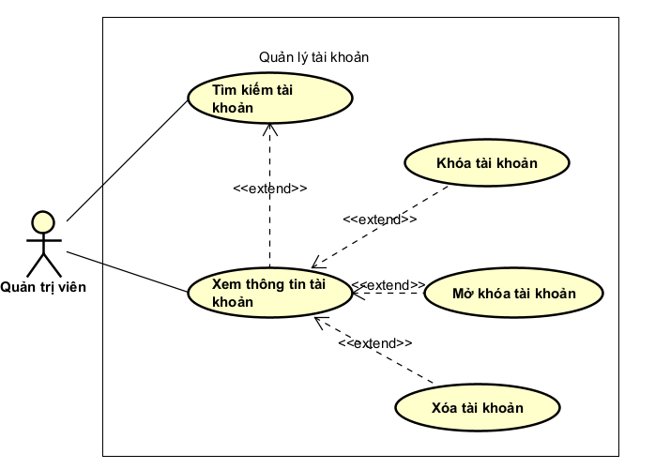

### Ca sử dụng Đăng ký làm giảng viên

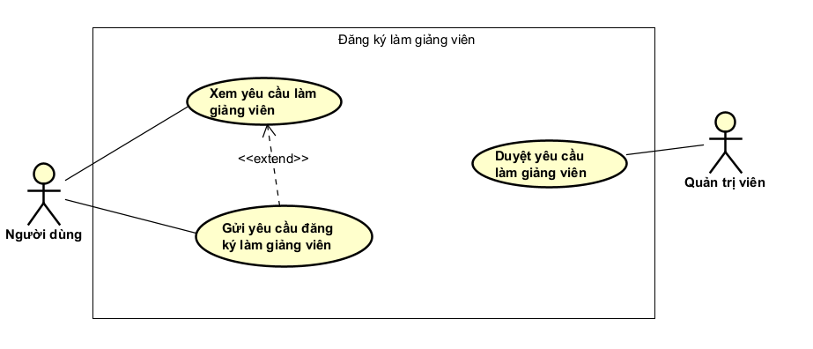

### Ca sử dụng Quản lý tài liệu khóa học

## Đặc tả các ca sử dụng

### UC001- Đăng ký/Đăng nhập

|  |  |  |  |
| --- | --- | --- | --- |
| Mã use case | UC001 | Tên use case | Đăng ký/ Đăng nhập |
| Tác nhân | Khách | | |
| Mục đích sử dụng | Khách đăng ký/ đăng nhập hệ thống | | |
| Sự kiện kích hoạt | Khách chọn chức năng đăng ký/ đăng nhập hệ thống | | |
| Điều kiện tiên quyết | Không | | |
| Luồng sự kiện chính (Thành công) | 1. Khách chọn chức năng đăng ký/ đăng nhập 2. Hệ thống hiển thị giao diện đăng ký/ đăng nhập 3. Khách nhập các trường thông tin bắt buộc 4. Khách yêu cầu đăng ký/ đăng nhập 5. Hệ thống kiểm tra các trường bắt buộc nhập hay chưa 6. Hệ thống kiểm tra tài khoản hợp lệ hay không 7. Hệ thống thông báo đăng ký/ đăng nhập thành công và chuyển giao diện tiếp theo | | |
| Luồng sự kiện thay thế | 5a. Hệ thống thông báo lỗi: Cần nhập các trường bắt buộc  6a. Hệ thống thông báo lỗi: Tài khoản không hợp lệ  7a. Hệ thống thông báo lỗi: Đăng nhập không thành công | | |
| Hậu điều kiện | Hệ thống thông báo đăng ký/ đăng nhập thành công và chuyển giao diện tiếp theo | | |

### UC002 – Chỉnh sửa thông tin tài khoản

|  |  |  |  |
| --- | --- | --- | --- |
| Mã use case | UC002 | Tên use case | Chỉnh sửa thông tin tài khoản |
| Tác nhân | Người dùng | | |
| Mục đích sử dụng | Người dùng chỉnh sửa thông tin tài khoản | | |
| Sự kiện kích hoạt | Người dùng chọn chức năng chỉnh sửa thông tin tài khoản | | |
| Điều kiện tiên quyết | Người dùng đã đăng nhập vào hệ thống | | |
| Luồng sự kiện chính (Thành công) | 1. Khách chọn chức năng chỉnh sửa thông tin tài khoản 2. Hệ thống hiển thị form chỉnh sửa thông tin tài khoản 3. Khách nhập các trường thông tin cần thay đổi 4. Khách nhấn gửi form chỉnh sửa thông tin tài khoản 5. Hệ thống kiểm tra các trường bắt buộc nhập hay chưa 6. Hệ thống thông báo chỉnh sửa thông tin tài khoản thành công | | |
| Luồng sự kiện thay thế | 5a. Hệ thống thông báo lỗi: Thông tin chỉnh sửa không hợp lệ  6a. Hệ thống thông báo lỗi: Chỉnh sửa thông tin thất bại | | |
| Hậu điều kiện | Hệ thống thông báo chỉnh sửa thông tin tài khoản thành công | | |

### UC003-Tạo khóa học

|  |  |  |  |
| --- | --- | --- | --- |
| Mã use case | UC003 | Tên use case | Tạo khóa học |
| Tác nhân | Giảng viên | | |
| Mục đích sử dụng | Giảng viên tạo khóa học | | |
| Sự kiện kích hoạt | Giảng viên chọn chức năng tạo khóa học. | | |
| Điều kiện tiên quyết | * Giảng viên đã đăng nhập vào hệ thống | | |
| Luồng sự kiện chính (Thành công) | 1. Giảng viên chọn chức năng tạo khóa học 2. Hệ thống hiển thị mẫu tạo khóa học 3. Giảng viên nhập các thông tin về khóa học 4. Giảng viên tải lên các tài liệu và video bài giảng. 5. Giảng viên nhấn nút : “Gửi yêu cầu tạo khóa học” 6. Hệ thống kiểm tra các trường bắt buộc của khóa học và các file tài liệu khóa học tải lên có hợp lệ hay không. 7. Hệ thống lưu thông tin khóa học, đưa khóa học vào trạng thái chờ duyệt, sau đó gửi yêu cầu duyệt khóa học đến quản trị viên. | | |
| Luồng sự kiện thay thế | 6a. Hệ thống thông báo lỗi: thông tin khóa học không hợp lệ.  6b. Hệ thống thông báo lỗi: tải lên file không hợp lệ. | | |
| Hậu điều kiện | * Khóa học mới được tạo và đưa vào trạng thái "Chờ duyệt". * Hệ thống lưu thông tin khóa học vào cơ sở dữ liệu. * Giảng viên có thể xem lại trạng thái của khóa học (đang chờ duyệt) trong danh sách khóa học của mình. | | |

### UC004-Chỉnh sửa thông tin khóa học

|  |  |  |  |
| --- | --- | --- | --- |
| Mã use case | UC004 | Tên use case | Chỉnh sửa thông tin khóa học |
| Tác nhân | Giảng viên | | |
| Mục đích sử dụng | Giảng viên chỉnh sửa khóa học | | |
| Sự kiện kích hoạt | Giảng viên chọn chức năng chỉnh sửa khóa học. | | |
| Điều kiện tiên quyết | * Giảng viên đã đăng nhập vào hệ thống | | |
| Luồng sự kiện chính (Thành công) | 1. Giảng viên chọn khóa học đã tạo và chọn nút “Chỉnh sửa thông tin khóa học” 2. Hệ thống hiển thị form chỉnh sửa thông tin khóa học: tên, mô tả, danh mục, giá khóa học 3. Giảng viên chọn các trường thông tin muốn thay đổi và chỉnh sửa. 4. Giảng viên nhấn nút “Cập nhật thông tin khóa học”   Hệ thống kiểm tra các trường bắt buộc có hợp lệ hay không   1. Hệ thống thông báo cập nhật thông tin khóa học thành công và lưu trữ thông tin khóa học vào cơ sở dữ liệu | | |
| Luồng sự kiện thay thế | 5a. Hệ thống thông báo lỗi: thông tin khóa học không hợp lệ. | | |
| Hậu điều kiện | * Khóa học được cập nhật thông tin thành công. * Hệ thống lưu thông tin khóa học vào cơ sở dữ liệu. | | |

### UC005-Xóa khóa học

|  |  |  |  |
| --- | --- | --- | --- |
| Mã use case | UC005 | Tên use case | Xóa khóa học |
| Tác nhân | Giảng viên | | |
| Mục đích sử dụng | Giảng viên xóa khóa học | | |
| Sự kiện kích hoạt | Giảng viên chọn chức năng xóa khóa học. | | |
| Điều kiện tiên quyết | * Giảng viên đã đăng nhập vào hệ thống * Khóa học không có học viên đang theo học hoặc có chính sách xóa đặc biệt. | | |
| Luồng sự kiện chính (Thành công) | 1. Giảng viên chọn khóa học đã tạo và chọn nút “Xóa khóa học” 2. Hệ thống hiển thị cảnh báo xác nhận xóa khóa học 3. Giảng viên ấn nút xác nhận xóa khóa học 4. Hệ thống kiểm tra khóa học có học viên theo học hay không hoặc có chính sách cho phép xóa hay không 5. Hệ thống xóa khóa học khỏi cơ sở dữ liệu và thông báo xóa khóa học thành công | | |
| Luồng sự kiện thay thế | 4a. Hệ thống thông báo lỗi: không thể xóa khóa học do còn học viên theo học | | |
| Hậu điều kiện | * Khóa học bị xóa khỏi hệ thống thành công. | | |

### UC006-Trả lời câu hỏi

|  |  |  |  |
| --- | --- | --- | --- |
| Mã use case | UC006 | Tên use case | Trả lời câu hỏi |
| Tác nhân | Giảng viên | | |
| Mục đích sử dụng | Giảng viên trả lời các câu hỏi của học viên trong khóa học. | | |
| Sự kiện kích hoạt | Giảng viên chọn chức năng câu hỏi và thảo luận | | |
| Điều kiện tiên quyết | * Giảng viên đã đăng nhập vào hệ thống | | |
| Luồng sự kiện chính (Thành công) | 1. Giảng viên chọn khóa học đã tạo và chọn nút “Câu hỏi và thảo luận” 2. Hệ thống hiển thị danh sách các câu hỏi mà học viên đặt ra của khóa học 3. Giảng viên chọn câu hỏi cần trả lời 4. Giảng viên nhập câu trả lời 5. Giảng viên ấn nút “Gửi câu trả lời” 6. Hệ thống lưu câu trả lời , thông báo “Gửi câu trả lời thành công” và hiển thị cho học sinh. | | |
| Luồng sự kiện thay thế | 3a. Hệ thống thông báo lỗi: Câu hỏi không tồn tại  5a. Hệ thống thông báo lỗi: Câu trả lời không hợp lệ | | |
| Hậu điều kiện | * Câu trả lời được lưu và hiển thị cho học viên. | | |

### UC007-Xem video bài giảng và tài liệu

|  |  |  |  |
| --- | --- | --- | --- |
| Mã use case | UC007 | Tên use case | Xem video bài giảng và tài liệu |
| Tác nhân | Người dùng | | |
| Mục đích sử dụng | Người dùng tham gia học tập bằng việc xem các video bài giảng và tài liệu | | |
| Sự kiện kích hoạt | Người dùng chọn chức năng xem video bài giảng và tài liệu | | |
| Điều kiện tiên quyết | * Người dùng đã đăng nhập vào hệ thống * Người dùng đã đăng ký khóa học | | |
| Luồng sự kiện chính (Thành công) | 1. Người dùng chọn khóa học đã đăng ký 2. Hệ thống hiển thị thông tin khóa học 3. Người dùng chọn “Bài học” 4. Hệ thống hiển thị danh sách các bài học 5. Người dùng chọn một bài học 6. Hệ thống hiển thị các video, tài liệu tương ứng với bài học 7. Người dùng chọn một video hoặc tài liệu để xem 8. Hệ thống hiển thị video hoặc tài liệu đã chọn | | |
| Luồng sự kiện thay thế | 6a. Hệ thống thông báo lỗi: Bài học không tồn tại  8a. Hệ thống thông báo lỗi: Video/Tài liệu không tồn tại | | |
| Hậu điều kiện | * Người dùng xem được video/tài liệu của khóa học đã đăng ký. | | |

### UC008-Làm bài kiểm tra

|  |  |  |  |
| --- | --- | --- | --- |
| Mã use case | UC008 | Tên use case | Làm bài kiểm tra |
| Tác nhân | Người dùng | | |
| Mục đích sử dụng | Người dùng tham gia bài kiểm tra của khóa học đã chọn | | |
| Sự kiện kích hoạt | Người dùng chọn chức năng làm bài kiểm tra | | |
| Điều kiện tiên quyết | * Người dùng đã đăng nhập vào hệ thống * Người dùng đã đăng ký khóa học | | |
| Luồng sự kiện chính (Thành công) | 1. Người dùng chọn khóa học đã đăng ký 2. Hệ thống hiển thị thông tin khóa học 3. Người dùng chọn “Kiểm tra” 4. Hệ thống hiển thị danh sách các bài kiểm tra 5. Người dùng chọn bài kiểm tra và nhấn “Làm bài kiểm tra” 6. Hệ thống hiển thị các câu hỏi của bài kiểm tra 7. Người dùng điền các câu trả lời. 8. Người dùng nhấn nút “Nộp bài kiểm tra” 9. Hệ thống tính điểm và thông báo điểm số cho người dùng. | | |
| Luồng sự kiện thay thế | 6a. Hệ thống thông báo lỗi: Bài kiểm tra không tồn tại  9a. Hệ thống thông báo lỗi: Lỗi khi tính điểm | | |
| Hậu điều kiện | * Người dùng làm bài kiểm tra và nhận được kết quả của bài kiểm tra | | |

### UC009-Đặt câu hỏi / Thảo luận

|  |  |  |  |
| --- | --- | --- | --- |
| Mã use case | UC009 | Tên use case | Đặt câu hỏi / Thảo luận |
| Tác nhân | Người dùng | | |
| Mục đích sử dụng | Người dùng tham gia đặt câu hỏi/ thảo luận về khóa học | | |
| Sự kiện kích hoạt | Người dùng chọn chức năng thảo luận | | |
| Điều kiện tiên quyết | * Người dùng đã đăng nhập vào hệ thống * Người dùng đã đăng ký khóa học | | |
| Luồng sự kiện chính (Thành công) | 1. Người dùng chọn khóa học đã đăng ký 2. Hệ thống hiển thị thông tin khóa học 3. Người dùng chọn “Bài học” 4. Hệ thống hiển thị danh sách các bài học 5. Người dùng chọn bài học tương ứng 6. Hệ thống hiển thị các bài giảng, tài liệu và phần thảo luận của bài học. 7. Người dùng chọn phần thảo luận và tạo câu hỏi mới 8. Hệ thống hiển thị form tạo câu hỏi mới 9. Người dùng điền thông tin cần thiết cho câu hỏi và nhấn nút “Gửi câu hỏi” 10. Hệ thống lưu câu hỏi vào phần thảo luận và thông báo đặt câu hỏi thành công. | | |
| Luồng sự kiện thay thế | 6a. Hệ thống thông báo lỗi: Bài học không tồn tại  10a. Hệ thống thông báo lỗi: Câu hỏi không hợp lệ | | |
| Hậu điều kiện | * Người dùng đặt câu hỏi/thảo luận cho bài học trong khóa học đã đăng ký. | | |

### UC0010-Nhận chứng chỉ

|  |  |  |  |
| --- | --- | --- | --- |
| Mã use case | UC0010 | Tên use case | Nhận chứng chỉ |
| Tác nhân | Người dùng | | |
| Mục đích sử dụng | Người dùng nhận chứng chỉ hoàn thành khóa học | | |
| Sự kiện kích hoạt | Người dùng chọn chức năng nhận chứng chỉ | | |
| Điều kiện tiên quyết | * Người dùng đã đăng nhập vào hệ thống * Người dùng đã đăng ký khóa học | | |
| Luồng sự kiện chính (Thành công) | 1. Người dùng chọn khóa học đã đăng ký 2. Hệ thống hiển thị thông tin khóa học. 3. Người dùng chọn chức năng nhận chứng chỉ. 4. Hệ thống cấp và gửi chứng chỉ cho người dùng qua hiển thị trên giao diện. | | |
| Luồng sự kiện thay thế | 4a. Hệ thống thông báo lỗi: Bạn chưa đủ điều kiện hoàn thành khóa học này | | |
| Hậu điều kiện | * Người dùng nhận chứng chỉ cho khóa học đã hoàn thành. | | |

### UC0011-Thay đổi mật khẩu

|  |  |  |  |
| --- | --- | --- | --- |
| Mã use case | UC0011 | Tên use case | Thay đổi mật khẩu |
| Tác nhân | Người dùng | | |
| Mục đích sử dụng | Cho phép người dùng thay đổi mật khẩu hiện tại. | | |
| Sự kiện kích hoạt | Người dùng chọn tùy chọn "Thay đổi mật khẩu" trong phần cài đặt tài khoản. | | |
| Điều kiện tiên quyết | * Người dùng đã đăng nhập vào hệ thống | | |
| Luồng sự kiện chính  (Thành công) | 1. Hệ thống hiển thị giao diện thay đổi mật khẩu. 2. Người dùng nhập mật khẩu hiện tại, mật khẩu mới và xác nhận mật khẩu mới. 3. Hệ thống kiểm tra tính hợp lệ của mật khẩu mới (ví dụ: độ dài, độ phức tạp). 4. Hệ thống kiểm tra mật khẩu hiện tại có đúng không. 5. Hệ thống cập nhật mật khẩu mới và thông báo cho người dùng. | | |
| Luồng sự kiện thay thế | 3a. Mật khẩu mới không hợp lệ: Hệ thống thông báo lỗi và yêu cầu người dùng nhập lại.  4a. Mật khẩu hiện tại không đúng: Hệ thống thông báo lỗi và yêu cầu người dùng nhập lại | | |
| Hậu điều kiện | * Người dùng đăng nhập bằng mật khẩu mới. | | |

### UC0012-Xóa tài khoản

|  |  |  |  |
| --- | --- | --- | --- |
| Mã use case | UC0012 | Tên use case | Xóa tài khoản cho người dùng |
| Tác nhân | Quản trị viên | | |
| Mục đích sử dụng | Xoá tài khoản người dùng theo yêu cầu của quản trị viên | | |
| Sự kiện kích hoạt | Người quản trị viên thực hiện xoá tài khoản | | |
| Điều kiện tiên quyết | * Người quản trị viên đã đăng nhập vào hệ thống với quyền thích hợp | | |
| Luồng sự kiện chính  (Thành công) | 1. Người quản trị viên tìm kiếm tài khoản người dùng cần xóa. 2. Người quản trị viên chọn chức năng xóa tài khoản. 3. Hệ thống yêu cầu xác nhận xóa (có thể yêu cầu mật khẩu quản trị viên hoặc lý do xóa). 4. Người quản trị viên xác nhận xóa. 5. Hệ thống xóa tài khoản người dùng và các dữ liệu liên quan (tùy theo chính sách). 6. Hệ thống hiển thị thông báo xóa thành công. | | |
| Luồng sự kiện thay thế | 3a. Thông tin không hợp lệ: Hệ thống thông báo lỗi.  4a. Người quản trị viên huỷ thao tác xoá. | | |
| Hậu điều kiện | * Tài khoản người dùng bị xóa khỏi hệ thống và không thể khôi phục được | | |

### UC0013-Đăng ký khóa học

|  |  |  |  |
| --- | --- | --- | --- |
| Mã use case | UC0013 | Tên use case | Đăng ký khóa học |
| Tác nhân | Người dùng | | |
| Mục đích sử dụng | Người dùng đăng ký khóa học | | |
| Sự kiện kích hoạt | Người dùng chọn đăng ký khóa học từ danh sách khóa học | | |
| Điều kiện tiên quyết | * Người dùng đã đăng nhập. | | |
| Luồng sự kiện chính  (Thành công) | 1. Người dùng chọn khóa học muốn đăng ký từ danh sách 2. Hệ thống hiển thị thông tin khóa học 3. Người dùng ấn chọn đăng ký 4. Hệ thống hiển thị các hình thức thanh toán 5. Người dùng chọn hình thức thanh toán và điền thông tin nếu cần, nhấn thanh toán 6. Hệ thống gửi yêu cầu đến hệ thống thanh toán 7. Hệ thống thanh toán xác nhận và xử lý thanh toán 8. Hệ thống cấp quyền học cho người dùng | | |
| Luồng sự kiện thay thế | 7.1 Hệ thống thông báo thanh toán thất bại  7.2 Người dùng tiến hành thanh toán lại | | |
| Hậu điều kiện | * Người dùng có thể truy cập vào khóa học và tiến hành học | | |

### UC0014-Xem yêu cầu làm giảng viên

|  |  |  |  |
| --- | --- | --- | --- |
| Mã use case | UC0014 | Tên use case | Xem yêu cầu làm giảng viên |
| Tác nhân | Người dùng | | |
| Mục đích sử dụng | Người dùng xem yêu cầu để làm giảng viên | | |
| Sự kiện kích hoạt | Người dùng chọn chức năng xem yêu cầu làm giảng viên | | |
| Điều kiện tiên quyết | * Người dùng đã đăng nhập vào hệ thống | | |
| Luồng sự kiện chính  (Thành công) | 1. Người dùng chọn chức năng xem yêu cầu làm giảng viên (Job Description) 2. Người dùng đọc các yêu cầu làm giảng viên trong file pdf | | |
| Luồng sự kiện thay thế | Hệ thống thông báo lỗi: file đang được update. | | |
| Hậu điều kiện | * Người dùng xem được file thành công | | |

### UC0015-Gửi yêu cầu đăng ký làm giảng viên

|  |  |  |  |
| --- | --- | --- | --- |
| Mã use case | UC0015 | Tên use case | Gửi thông tin yêu cầu đăng ký làm giảng viên |
| Tác nhân | Người dùng | | |
| Mục đích sử dụng | Người dùng gửi hồ sơ đăng ký làm giảng viên | | |
| Sự kiện kích hoạt | Người dùng chọn chức năng gửi hồ sơ | | |
| Điều kiện tiên quyết | * Người dùng đã đăng nhập vào hệ thống | | |
| Luồng sự kiện chính  (Thành công) | 1. Người dùng chọn nút: Gửi hồ sơ đăng ký 2. Hệ thống hiển thị các ô upload file: Gửi CV, Thư giới thiệu (pdf, word) và các ô hỏi thông tin thêm: Mức lương mong muốn, ý kiến thêm. 3. Người dùng ấn nút xác nhận 4. Hệ thống thông báo gửi hồ sơ thành công và đang chờ hệ thống phê duyệt | | |
| Luồng sự kiện thay thế | Hệ thống thông báo lỗi: định dạng file không hợp lệ | | |
| Hậu điều kiện | * Thông tin của người dùng được cập nhật thành công * Hồ sơ được lưu vào cơ sở dữ liệu | | |

### UC0016-Duyệt kết quả đăng ký

|  |  |  |  |
| --- | --- | --- | --- |
| Mã use case | UC0016 | Tên use case | Duyệt kết quả đăng ký |
| Tác nhân | Quản trị viên | | |
| Mục đích sử dụng | Quản trị viên duyệt kết quả đăng ký | | |
| Sự kiện kích hoạt | Quản trị viên nhấn nút duyệt kết quả | | |
| Điều kiện tiên quyết | * Quản trị viên đã đăng nhập vào hệ thống * Quản trị viên có quyền duyệt kết quả đăng ký | | |
| Luồng sự kiện chính  (Thành công) | 1. Quản trị viên nhấn nút duyệt hồ sơ đăng ký 2. Hệ thống hiển thị tên và hồ sơ đăng ký (file pdf, word) của những người dùng 3. Quản trị viên nhấn vào hồ sơ đăng ký muốn xem 4. Quản trị viện sau khi hoàn thành việc đánh giá sẽ nhấn chọn duyệt kết quả đăng ký hoặc không duyệt kết quả đăng ký 5. Hệ thống thông báo đã cập nhật thông tin thành công và đã gửi thông báo đạt/không đạt tới người dùng | | |
| Luồng sự kiện thay thế | Hệ thống thông báo lỗi: Duyệt kết quả không thành công | | |
| Hậu điều kiện | * Người dùng nhận được thông báo * Hệ thống lưu thông tin người dùng trúng tuyển vào cơ sở dữ liệu | | |

### UC0017-Đăng tài liệu

|  |  |  |  |
| --- | --- | --- | --- |
| Mã use case | UC0017 | Tên use case | Đăng tài liệu |
| Tác nhân | Giảng viên | | |
| Mục đích sử dụng | Giảng viên đăng tài liệu cho khóa học | | |
| Sự kiện kích hoạt | Giảng viên chọn chức năng đăng tài liệu trong khóa học | | |
| Điều kiện tiên quyết | * Giảng viên đã đăng nhập vào hệ thống | | |
| Luồng sự kiện chính  (Thành công) | 1. Giảng viên chọn khóa học cần đăng tải tài liệu 2. Giảng viên chọn mục “Đăng tài liệu” và chọn tài liệu muốn tải lên từ hệ thống 3. Giảng viên xác nhận đăng tài liệu | | |
| Luồng sự kiện thay thế | 2a. Hệ thống thông báo lỗi: Loại tài liệu không hợp lệ | | |
| Hậu điều kiện | * Tài liệu đăng tải thành công và học viên có thể xem tài liệu giảng viên đã đăng lên | | |

### UC0018-Xóa tài liệu

|  |  |  |  |
| --- | --- | --- | --- |
| Mã use case | UC0018 | Tên use case | Xóa tài liệu |
| Tác nhân | Giảng viên | | |
| Mục đích sử dụng | Giảng viên xóa tài liệu trong một khóa học | | |
| Sự kiện kích hoạt | Giảng viên chọn chức năng xóa tài liệu trong 1 khóa học | | |
| Điều kiện tiên quyết | * Giảng viên đã đăng nhập vào hệ thống | | |
| Luồng sự kiện chính  (Thành công) | 1. Giảng viên chọn khóa học cần xóa tài liệu 2. Hệ thống hiển thị danh sách các tài liệu có trong khóa học 3. Giảng viên chọn tài liệu cần xóa và xác nhận | | |
| Luồng sự kiện thay thế |  | | |
| Hậu điều kiện | * Tài liệu bị xóa khỏi khóa học | | |

## Sơ đồ hoạt động cho các ca sử dụng

### Ca sử dụng “Quản lý khóa học”

#### Tạo khóa học

#### Sửa khóa học

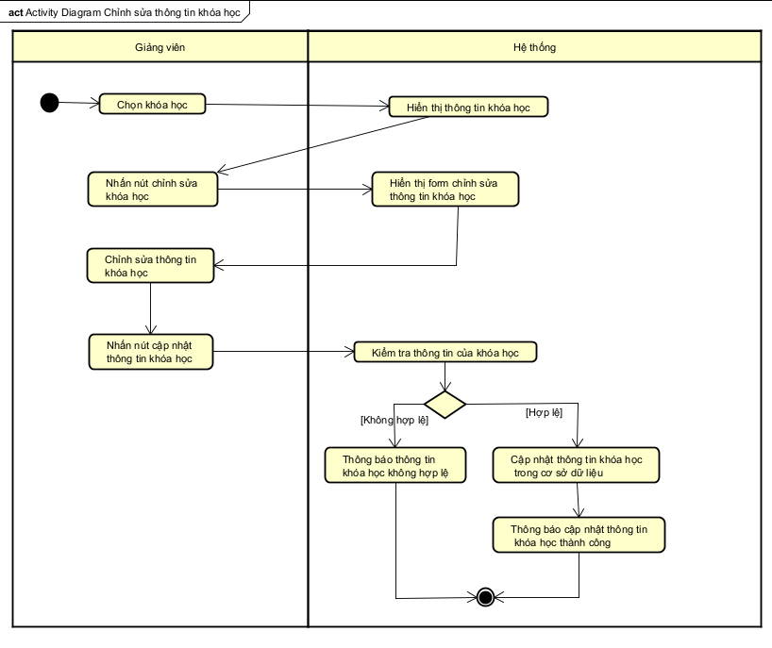

#### Xóa khóa học

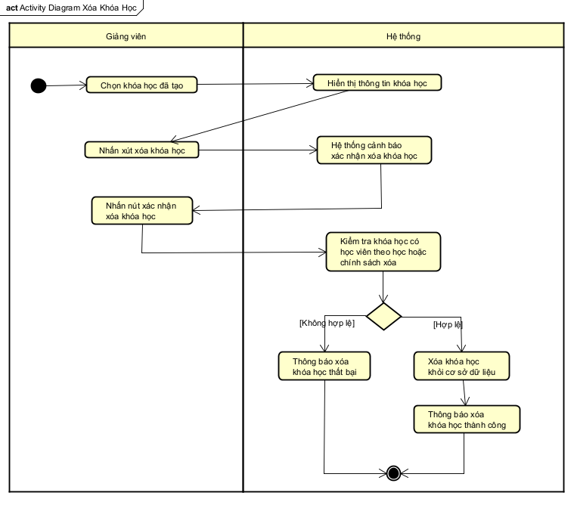

#### Trả lời câu hỏi

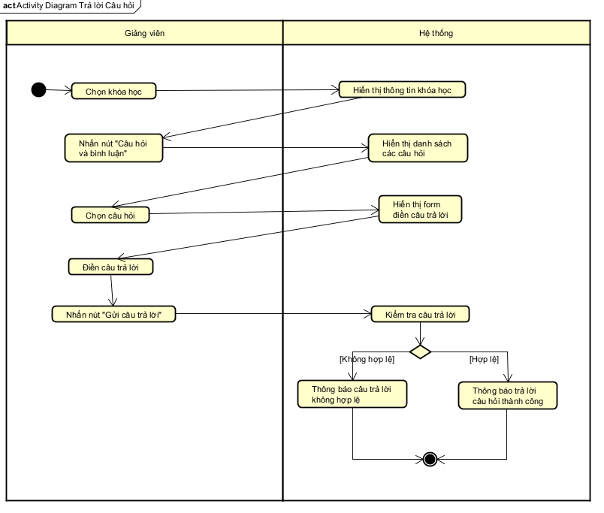

### Ca sử dụng “Tham gia học tập”

#### Xem video, bài giảng và tài liệu

#### Làm bài kiểm tra

#### Đặt câu hỏi / Thảo luân

#### Nhận chứng chỉ

### Ca sử dụng “Đăng ký làm giảng viên”

#### Gửi yêu cầu đăng ký làm giảng viên

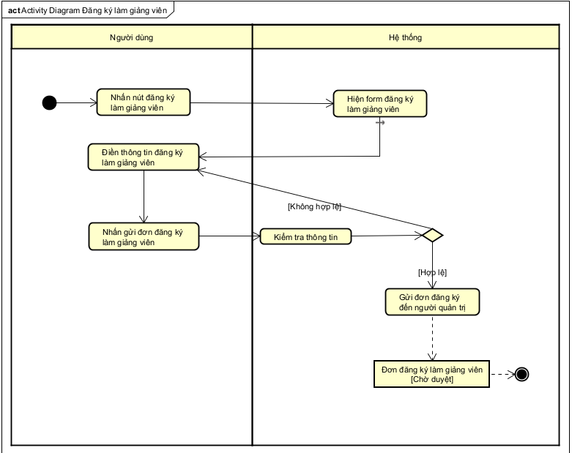

#### Duyệt yêu cầu làm giảng viên

### Ca sử dụng “Đăng ký khóa học”

CHƯƠNG III. THIẾT KẾ HỆ THỐNG

# Mô hình hóa cấu trúc

## Biểu đồ phân tích lớp

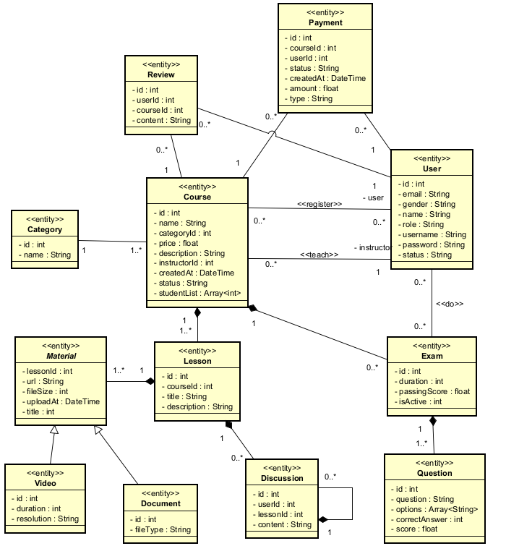

## Biểu đồ phân tích lớp cho các ca sử dụng

### Ca sử dụng “Quản lý khóa học”

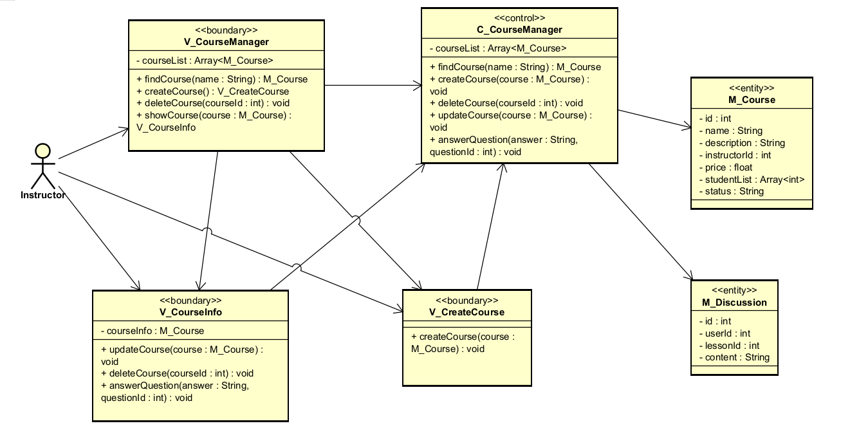

### Ca sử dụng “Tham gia học tập”

### Ca sử dụng “Quản lý tài khoản”

### Ca sử dụng “Đăng ký khóa học”

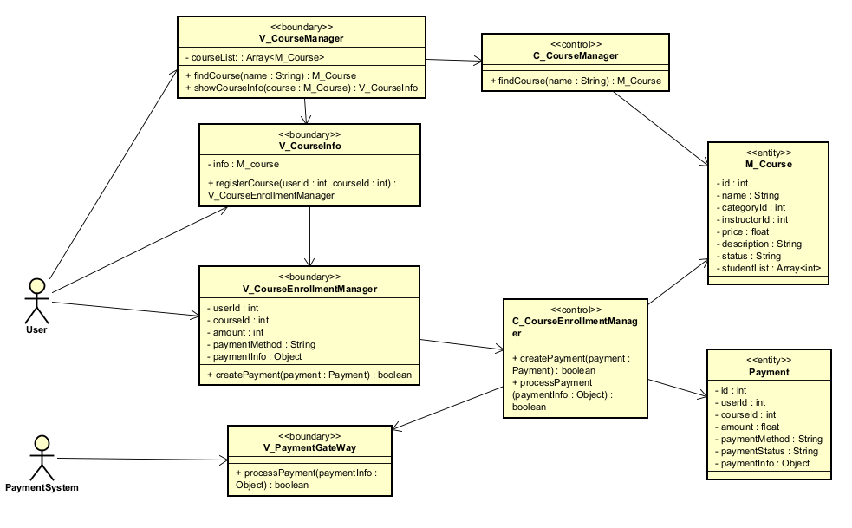

### Ca sử dụng “Đăng ký làm giảng viên”

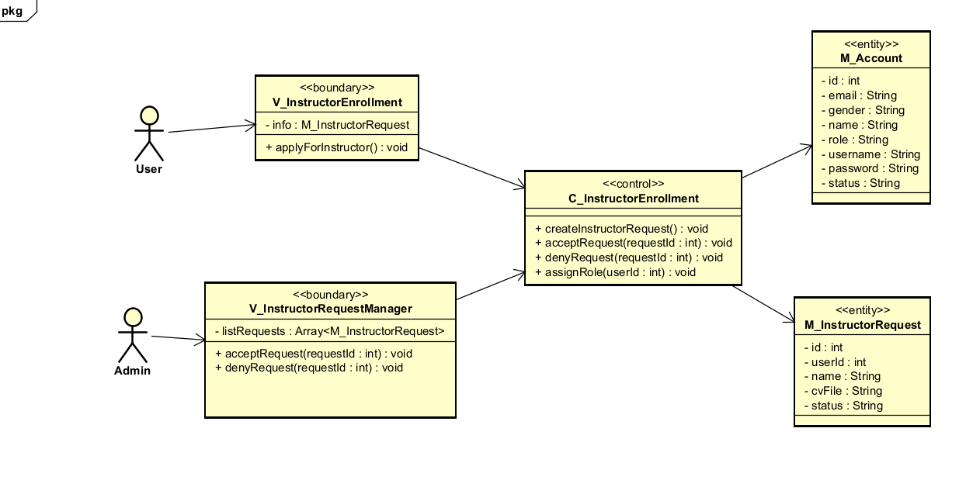

### Ca sử dụng “Quản lý tài liệu”

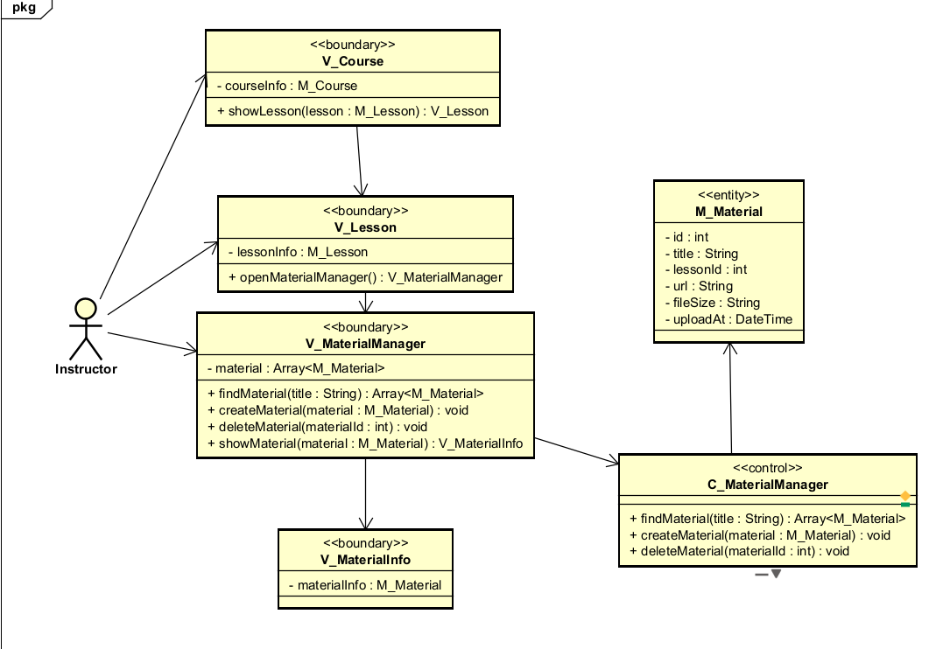

# Mô hình hóa tương tác

## Ca sử dụng “Quản lý khóa học”

### Tạo khóa học

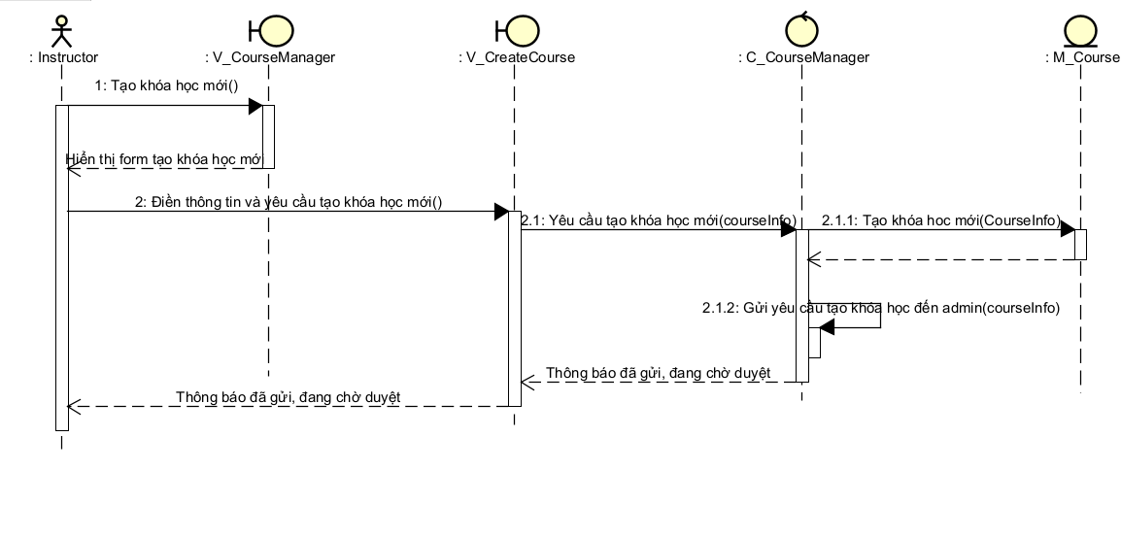

### Sửa khóa học

### Xóa khóa học

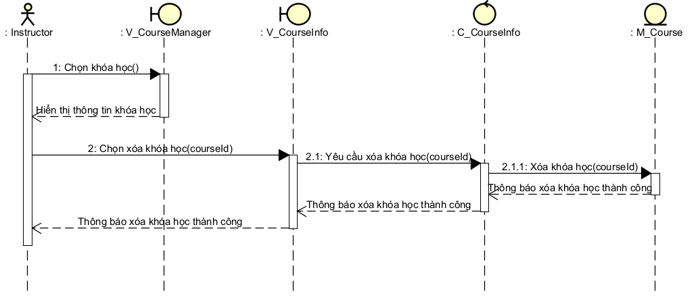

### Trả lời câu hỏi

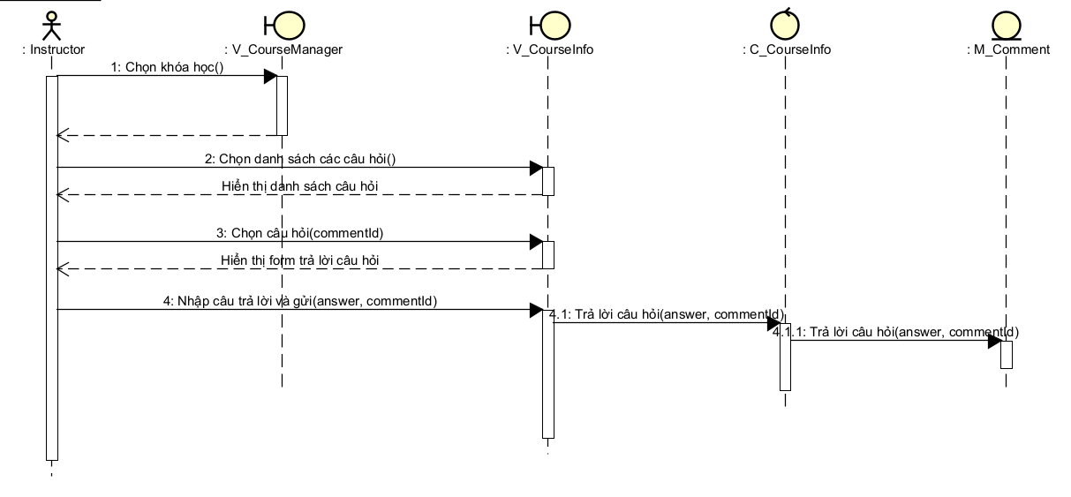

## Ca sử dụng “Tham gia học tập”

### Xem video, bài giảng hoặc tài liệu

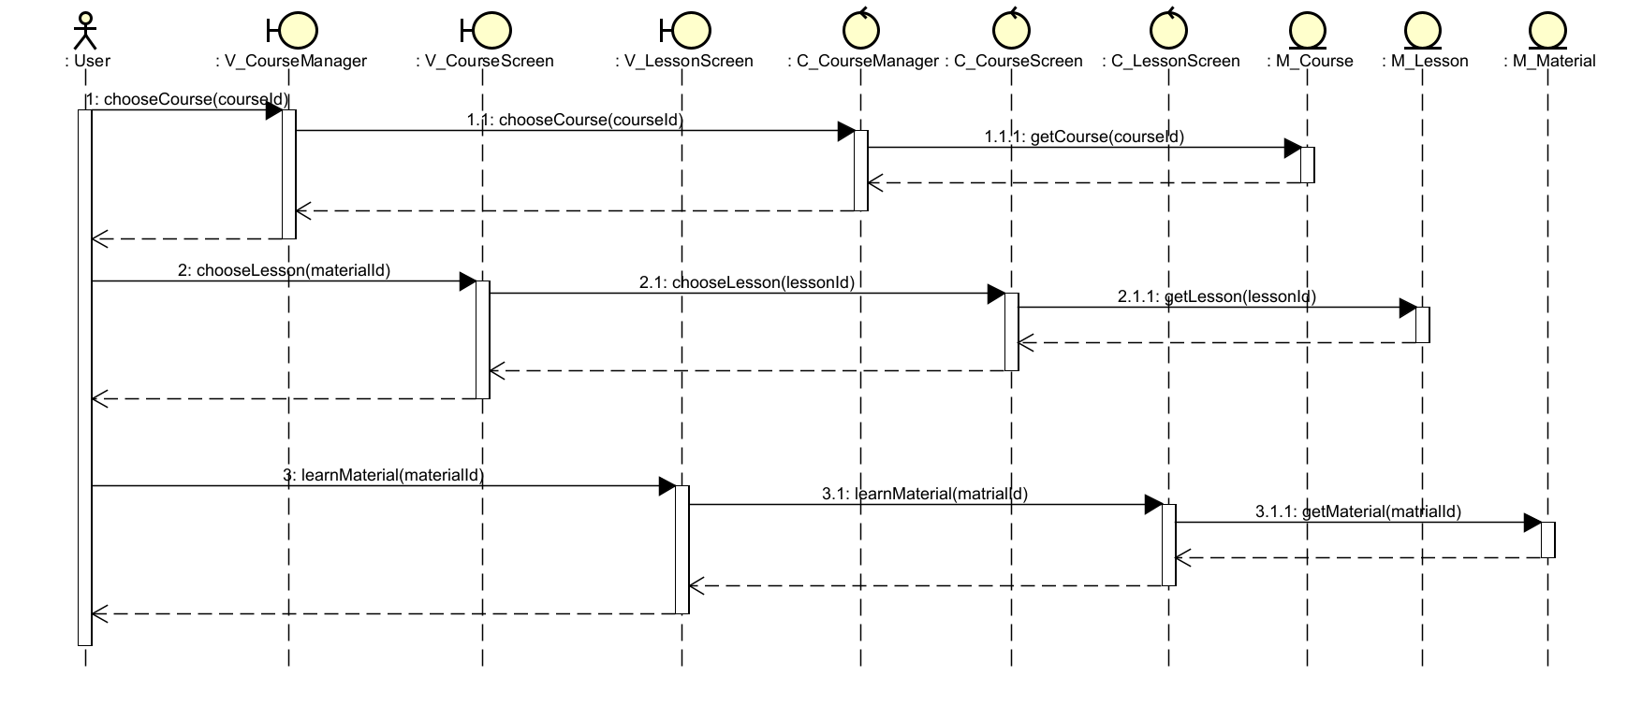

### Làm bài kiểm tra

### Nhận chứng chỉ

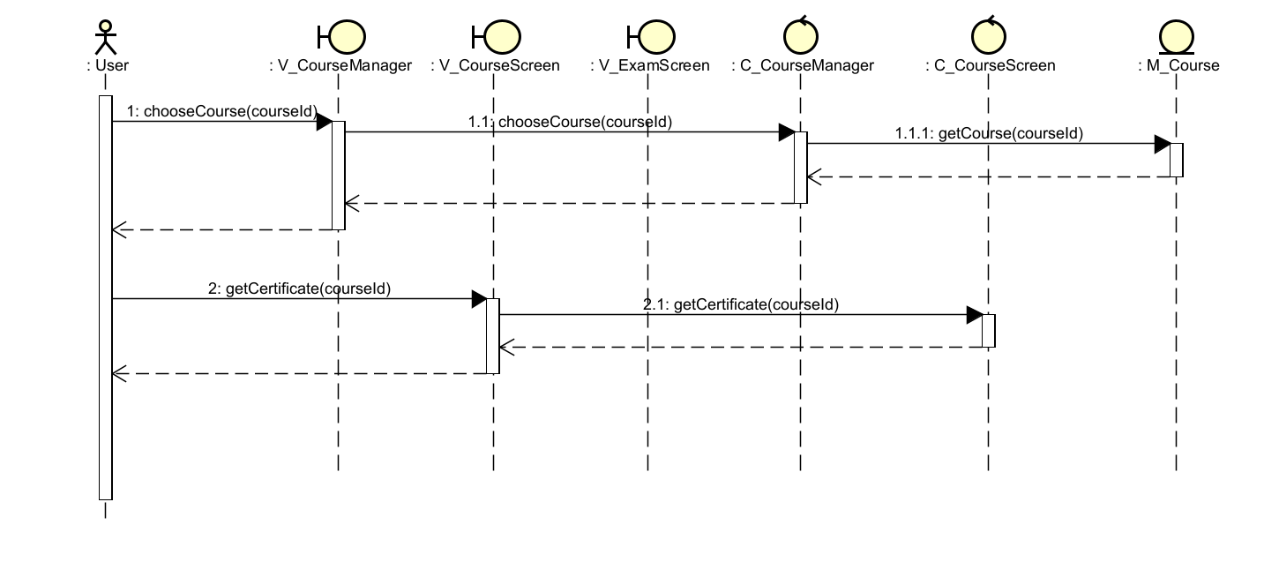

### Thảo luận/Đặt câu hỏi

## Ca sử dụng “Quản lý tài khoản”

### Xem tài khoản

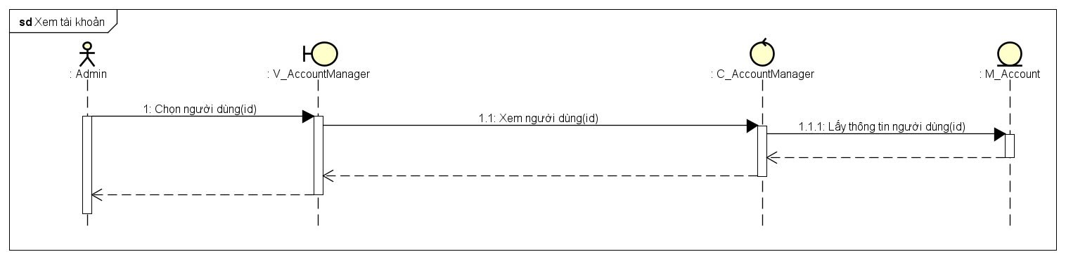

### Tìm kiếm tài khoản

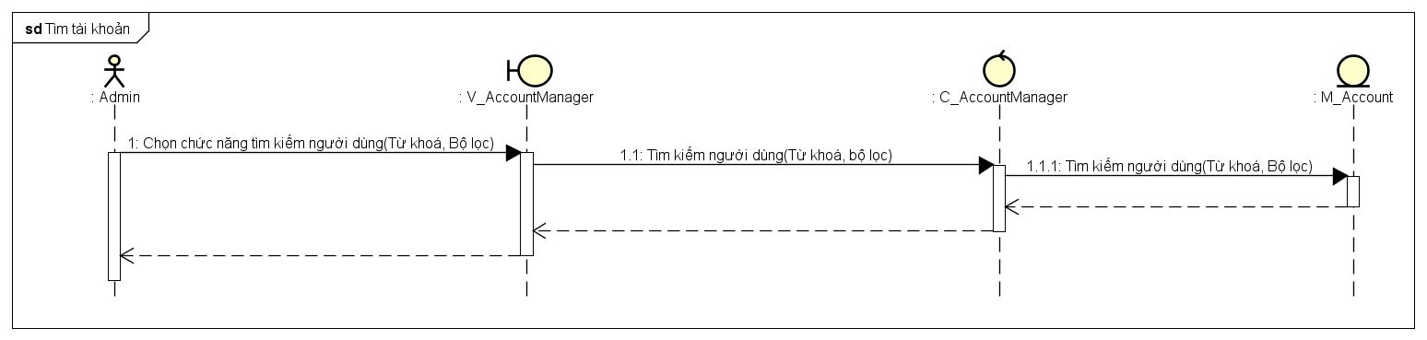

### Khóa tài khoản

### Mở khóa tài khoản

### Xóa tài khoản

## Ca sử dụng “Đăng ký khóa học”

## Ca sử dụng “Đăng ký làm giảng viên”

### Tạo yêu cầu Đăng ký làm giảng viên

### Phê duyệt yêu cầu

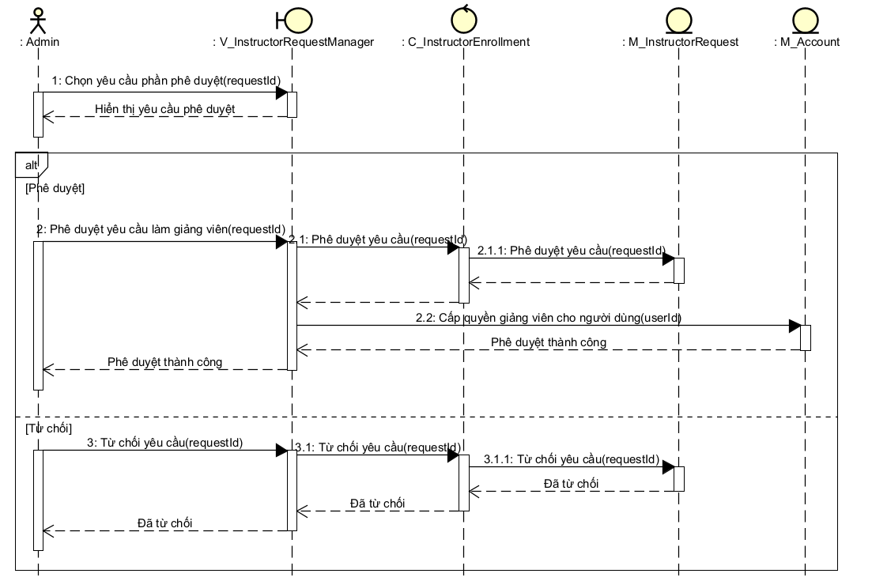

## Ca sử dụng “Quản lý tài liệu”

### Đăng / Tạo tài liệu mới

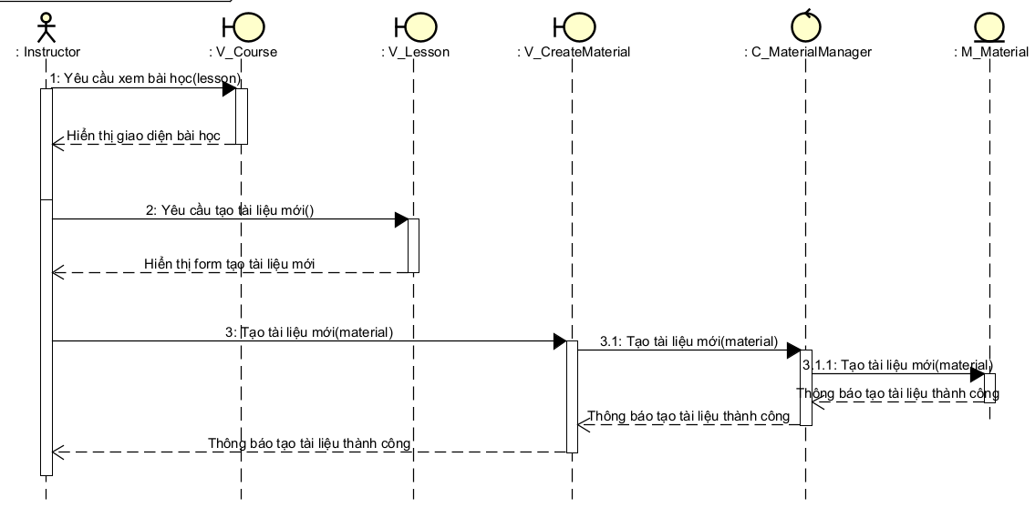

### Tìm tài liệu

### Xóa tài liệu

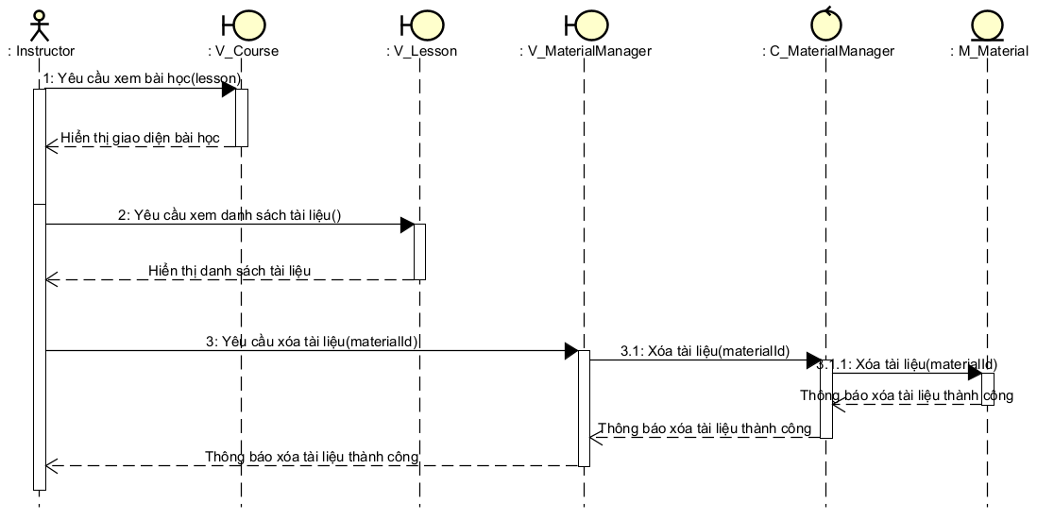

### Xem tài liệu

# Mô hình hóa hành vi

## Biểu đồ máy trạng thái thực thể “Course”

## Biểu đồ máy trạng thái thực thể “UserExam”

## Biểu đồ máy trạng thái thực thể “Account”

# Kiến trúc hệ thống

## Thiết kế phân tầng

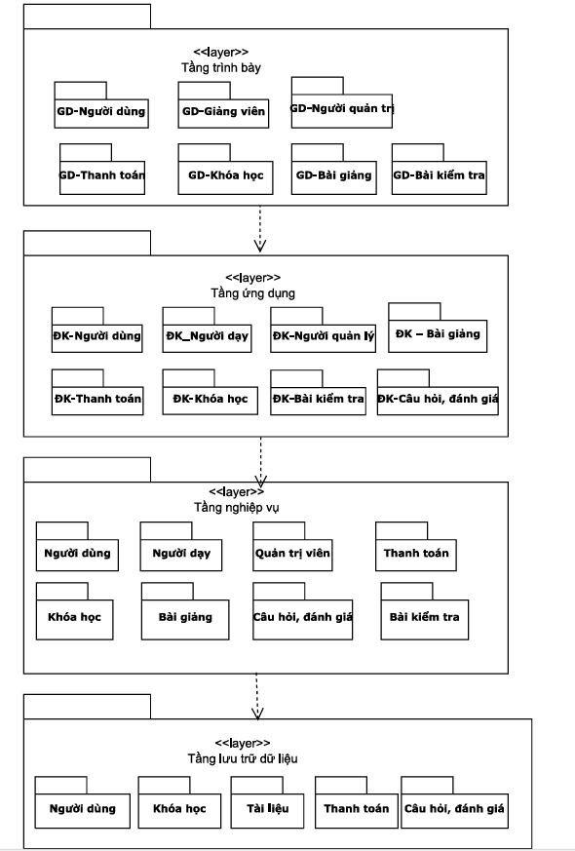

## Thiết kế chi tiết các phân tầng

### Tầng trình bày

* **GD – Giảng viên** 
  + Giao diện tạo khóa học
  + Quản lý khóa học (chỉnh sửa, xóa khóa học, trả lời câu hỏi)
  + Quản lý bài giảng (video, bài quiz, tài liệu…)
* **GD – Người dùng** 
  + Tìm kiếm và xem chi tiết khóa học
  + Đăng ký/mua khóa học
  + Tham gia học (video, quiz, bài tập)
  + Tham gia Hỏi đáp, bình luận
  + Đánh giá khóa học
* **GD – Quản trị viên** 
  + Quản lý người dùng
  + Xét duyệt khóa học
  + Xét duyệt làm giảng viên
* **GD – Khóa học**
  + Xem thông tin khóa học
* **GD – Bài giảng**
  + Xem video, tài liệu
  + Tham gia hỏi đáp
* **GD – Thanh toán**
  + Thanh toán khóa học đăng ký
* **GD – Bài kiểm tra**
  + Làm bài kiểm tra

### Tầng ứng dụng

* ĐK – Người dùng
* ĐK – Giảng viên
* ĐK – Quản trị viên
* ĐK – Khóa học
* ĐK – Bài giảng
* ĐK – Câu hỏi/Đánh giá
* ĐK – Thanh toán
* ĐK – Bài kiểm tra

### Tầng nghiệp vụ

* **Người dùng**
  + Đăng ký khóa học
  + Xem bài giảng
  + Làm kiểm tra
  + Đặt câu hỏi, đánh giá khóa học
* **Giảng viên**
  + Tạo khóa học
  + Quản lý nội dung (video, quiz, file)
  + Trả lời câu hỏi
* **Quản trị viên**
  + Duyệt khóa học
  + Duyệt yêu cầu làm giảng viên
  + Quản lý báo cáo, tài khoản
* **Khóa học**
  + Tên, mô tả, chủ đề
  + Mức giá, đánh giá
* **Bài giảng**
  + Video, mô tả
  + Quiz, file đính kèm
* **Hỏi đáp & Đánh giá**
  + Nội dung, người hỏi/trả lời
  + Sao đánh giá, bình luận
* **Thanh toán**
  + Tạo hóa đơn

### Tầng dữ liệu

* **Người dùng**
  + Người dùng
  + Giảng viên
  + Quản trị viên
* **Khóa học**
  + Khóa học
  + Bài học
  + Bài kiểm tra
* **Hỏi đáp & Đánh giá**
  + Đánh giá
* **Tài liệu**
  + File uploads
  + Video links
* **Thanh toán**
  + Khóa học đã mua

# Thiết kế chi tiết lớp

## Sơ đồ gói

## Sơ đồ tổng quan gói View

### Sơ đồ chi tiết lớp cho gói View

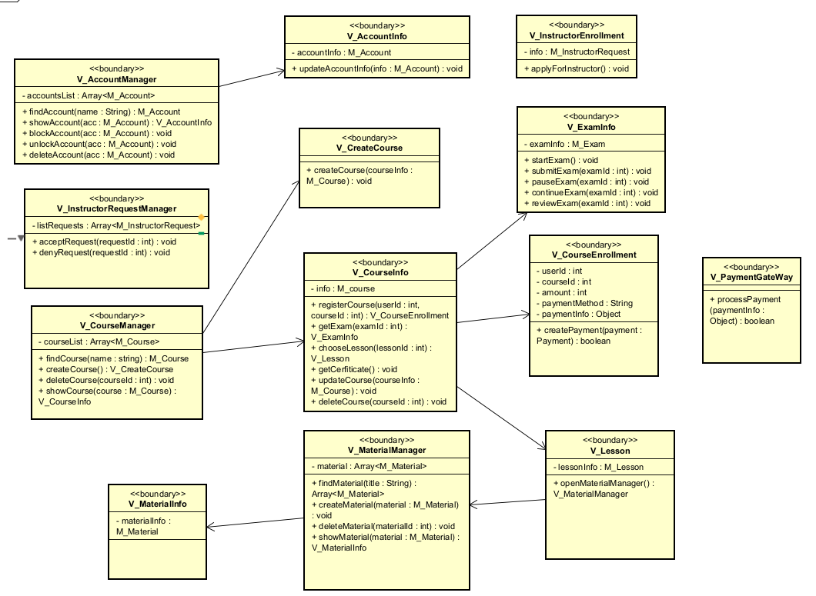

### Mô tả lớp

#### Lớp: V_CourseManager (<>)

* Mô tả: Lớp lấy thông tin các khóa học
* Các thuộc tính/phương thức:

| Tên thuộc tính / phương thức | Kiểu trả về / Kiểu thuộc tính | Tham số | Mô tả bằng lời |
| --- | --- | --- | --- |
| CourseList | Array | (thuộc tính) | Danh sách các khóa học được quản lý hoặc hiển thị. |
| findCourse | Array | name : String | Tìm kiếm khóa học dựa trên tên và trả về một danh sách kết quả. |
| createCourse | void | Không có | Hiển thị giao diện/yêu cầu để tạo một khóa học mới. |
| showCourse | V_CourseInfo | courseId : int | Hiển thị thông tin chi tiết của một khóa học (có thể là điều hướng hoặc cập nhật giao diện). |
| deleteCourse | Void | courseId: int | Xóa một khóa học |

#### Lớp: V_CourseInfo (<>)

* Mô tả: Lớp lấy thông tin chi tiết một khóa học
* Các thuộc tính/phương thức:

| Tên thuộc tính / phương thức | Kiểu trả về / Kiểu thuộc tính | Tham số | Mô tả bằng lời |
| --- | --- | --- | --- |
| courseInfo | int | (thuộc tính) | Có thể là ID hoặc một định danh cho thông tin khóa học đang hiển thị. |
| updateCourseInfo | void | CourseInfo : Course | Cập nhật thông tin hiển thị của khóa học. |
| answerQuestion | void | answer : String | Cho phép người dùng (giảng viên) trả lời một câu hỏi liên quan đến khóa học. |
| deleteCourse | void | courseId : int | Thực hiện hành động xóa một khóa học từ giao diện. |
| getExam | V_ExamInfo | examId: int | Hiển thị bài kiểm tra trong khóa học |
| chooseLesson | V_Lesson | lessonId: int | Hiển thị một bài học trong khóa học |
| registerCourse | V_CourseEnrollment | courseId: int | Hiển thị form đăng ký khóa học |

#### Lớp: V_CreateCourse (<>)

* Mô tả: Lớp tạo khóa học mới
* Các thuộc tính/phương thức:

| Tên thuộc tính / phương thức | Kiểu trả về / Kiểu thuộc tính | Tham số | Mô tả bằng lời |
| --- | --- | --- | --- |
| createCourse | void | courseInfo : Course | Giao diện để nhập thông tin và tạo khóa học mới. |

#### Lớp: V_PaymentGateway (<>)

* Mô tả: Lớp xử lý thanh toán
* Các thuộc tính/phương thức

| Tên thuộc tính / phương thức | Kiểu trả về / Kiểu thuộc tính | Tham số | Mô tả bằng lời |
| --- | --- | --- | --- |
| processPayment | boolean | paymentInfo: Object | Xử lý thanh toán khóa học |

#### Lớp: V_Lesson (<>)

* Mô tả: Lớp lấy thông tin các bài học
* Các thuộc tính/phương thức

| Tên thuộc tính / phương thức | Kiểu trả về / Kiểu thuộc tính | Tham số | Mô tả bằng lời |
| --- | --- | --- | --- |
| lessonInfo | M_Lesson | (thuộc tính) | Thông tin của bài học đang được hiển thị. |
| learnMaterial | M_Material | materialId : int | Cho phép người dùng học/xem một tài liệu cụ thể của bài học. |
| openMaterialManager | V_MaterialManager | Không có | Mở giao diện quản lý tài liệu khóa học |

#### Lớp: V_ExamInfo (<>)

* Mô tả: Lớp lấy thông tin bài kiểm tra
* Các thuộc tính/phương thức

| Tên thuộc tính / phương thức | Kiểu trả về / Kiểu thuộc tính | Tham số | Mô tả bằng lời |
| --- | --- | --- | --- |
| examInfo | M_Exam | (thuộc tính) | Thông tin của bài kiểm tra đang được thực hiện. |
| startExam | void | examId:int | Bắt đầu làm bài kiểm tra |
| submitExam | void | examInfo:M_Exam | Nút hoặc hành động để người dùng nộp bài kiểm tra. |
| pauseExam | Void | examInfo:M_Exam | Dừng làm bài kiểm tra |
| continueExam | void | examIndo: M_Exam | Tiếp tục làm bài kiểm tra |
| reviewExam | Void | examId: int | Xem lại bài kiểm tra |

#### Lớp: V_MaterialManager (<>)

* Mô tả: Lớp lấy thông tin các tài liệu
* Các thuộc tính/phương thức

| Tên thuộc tính / phương thức | Kiểu trả về / Kiểu thuộc tính | Tham số | Mô tả bằng lời |
| --- | --- | --- | --- |
| material | Array | (thuộc tính) | Danh sách các tài liệu đang được quản lý. |
| findMaterial | Array | title : String | Tìm kiếm tài liệu dựa trên tiêu đề. |
| createMaterial | void | material : M_Material | Cho phép tạo một tài liệu mới. |
| deleteMaterial | void | materialId : int | Xóa một tài liệu dựa trên ID. |
| showMaterial | V_MaterialInfo | material : M_Material | Hiển thị thông tin chi tiết của một tài liệu, trả về màn hình thông tin tài liệu. |

#### Lớp: V_MaterialInfo (<>)

* Mô tả: Lớp lấy thông tin chi tiết tài liệu
* Các thuộc tính/phương thức

| Tên thuộc tính / phương thức | Kiểu trả về / Kiểu thuộc tính | Tham số | Mô tả bằng lời |
| --- | --- | --- | --- |
| materialInfo | M_Material | (thuộc tính) | Thông tin chi tiết của tài liệu đang được hiển thị. |

#### Lớp: V_InstructorEnrollment (<>)

* Mô tả: Lớp lấy thông tin các yêu cầu đăng ký làm giảng viên
* Các thuộc tính/phương thức

| Tên thuộc tính / phương thức | Kiểu trả về / Kiểu thuộc tính | Tham số | Mô tả bằng lời |
| --- | --- | --- | --- |
| info | M_InstructorRequest | (thuộc tính) | Thông tin chi tiết yêu cầu đăng ký làm giảng viên |
| applyForInstructor | Void | Infor: M_InstructorRequest | Thao tác đăng ký làm giảng viên |

#### Lớp: V_CourseEnrollment(<>)

* Mô tả: Lớp tạo đăng ký khóa học
* Các thuộc tính/phương thức

| Tên thuộc tính / phương thức | Kiểu trả về / Kiểu thuộc tính | Tham số | Mô tả bằng lời |
| --- | --- | --- | --- |
| userId | Int | Thuộc tính | Id người đăng ký khóa học |
| courseId | Int | Thuộc tính | Mã số khóa học đăng ký |
| Amount | Float | Thuộc tính | Số tiền cần thanh toán |
| paymentMethod | String | Thuộc tính | Phương thức thanh toán |
| paymentInfo | Object | Thuộc tính | Thông tin thanh toán |
| createPayment | Boolean | paymentInfo: M_Payment | Thao tác xử lý thanh toán |

#### Lớp: V_InstructorRequestManager (<>)

* Mô tả: Lớp lấy thông tin các yêu cầu làm giảng viên
* Các thuộc tính/phương thức

| Tên thuộc tính / phương thức | Kiểu trả về / Kiểu thuộc tính | Tham số | Mô tả bằng lời |
| --- | --- | --- | --- |
| listRequests | Array<M_InstructorRequest> | (thuộc tính) | Danh sách các yêu cầu làm giảng viên |
| acceptRequest | Void | requestId | Thao tác chấp nhận yêu cầu làm giảng viên |
| denyRequest | Void | requestId | Thao tác từ chối yêu cầu làm giảng viên |

#### Lớp: V_AccountManager (<>)

* Mô tả: Lớp lấy thông tin các tài khoản
* Các thuộc tính/phương thức

| Tên thuộc tính / phương thức | Kiểu trả về / Kiểu thuộc tính | Tham số | Mô tả bằng lời |
| --- | --- | --- | --- |
| accountList | Array<M_Account> | (thuộc tính) | Thông tin các tài khoản. |
| findAccount | M_Account | Name: String | Thao tác tìm kiếm tài khoản |
| showAccount | V_AccountInfo | Acc: M_Account | Thao tác xem chi tiết thông tin tài khoản |
| blockAccount | Void | accId: int | Thao tác khóa tài khoản người dùng |
| unlockAccount | Void | accId: int | Thao tác mở khóa tài khoản người dùng |
| deleteAccount | Void | accId: int | Thao tác xóa tài khoản người dùng |

#### Lớp: V_AccountInfo (<>)

* Mô tả: Lớp lấy thông tin chi tiết tài khoản
* Các thuộc tính/phương thức

| Tên thuộc tính / phương thức | Kiểu trả về / Kiểu thuộc tính | Tham số | Mô tả bằng lời |
| --- | --- | --- | --- |
| accountInfo | M_Account | (thuộc tính) | Thông tin tài khoản người dùng |
| updateAccountInfo | Void | Info: M_Account | Thao tác cập nhật thông tin tài khoản |

## Sơ đồ tổng quan gói Control

### Sơ đồ chi tiết lớp cho gói Control

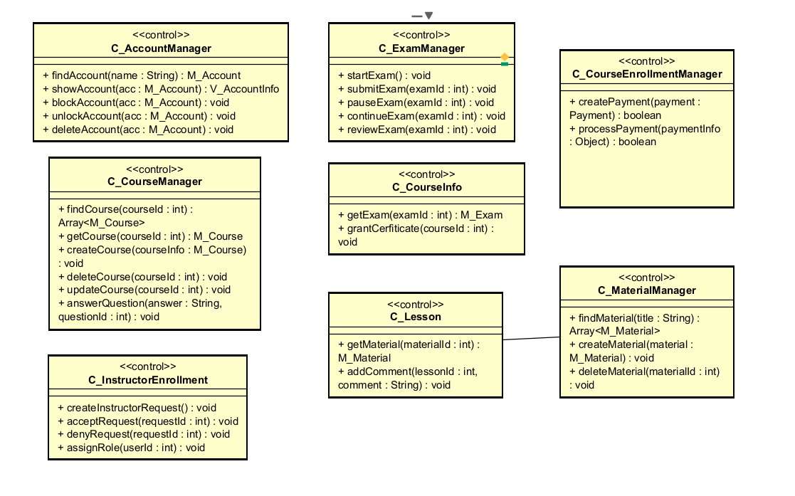

### Mô tả lớp

#### Lớp: C_AccountManager

* Mô tả: Lớp quản lý thao tác liên quan đến quản lý tài khoản
* Các thuộc tính/phương thức

| Tên phương thức | Kiểu trả về | | Tham số | Mô tả |
| --- | --- | --- | --- | --- |
| findAccount | MAccount | name : String | | Tìm kiếm tài khoản người dùng dựa theo tên. |
| showAccount | MAccount | acc : MAccount | | Hiển thị hoặc chuẩn bị thông tin chi tiết của tài khoản. |
| blockAccount | void | acc : MAccount | | Thực hiện hành động khóa một tài khoản. |
| unlockAccount | void | acc : MAccount | | Thực hiện hành động mở khóa một tài khoản. |
| deleteAccount | void | acc : MAccount | | Thực hiện hành động xóa một tài khoản. |

#### Lớp: C_CourseManager

* Mô tả: Lớp quản lý thao tác liên quan đến quản lý khóa học
* Các thuộc tính/phương thức

| Tên phương thức | Kiểu trả về | Tham số | Mô tả |
| --- | --- | --- | --- |
| findCourse | MCourse | name : String | Tìm kiếm một khóa học dựa theo tên khóa học. |
| createCourse | void | course : MCourse | Tạo một khóa học mới trong hệ thống. |
| deleteCourse | void | courseId : int | Xóa một khóa học khỏi hệ thống dựa theo ID. |
| updateCourse | void | course : MCourse | Cập nhật thông tin của một khóa học đã có. |
| answerQuestion | void | answer : String, questionId : int | Gửi câu trả lời cho một câu hỏi trong khóa học. |
| findCourse | List | courseId : int | Tìm kiếm khóa học dựa theo ID (có thể trả về danh sách nếu cần thiết). |
| getCourse | MCourse | courseId : int | Lấy thông tin chi tiết của một khóa học dựa theo ID. |

#### Lớp: C_CourseInfo

* Mô tả: Lớp quản lý thao tác liên quan đến chi tiết một khóa học
* Các thuộc tính/phương thức

| Tên phương thức | Kiểu trả về | Tham số | Mô tả |
| --- | --- | --- | --- |
| getExam | MExam | examId : int | Lấy thông tin chi tiết của một bài kiểm tra. |
| grantCertificate | void | courseId : int | Cấp chứng chỉ cho học viên khi hoàn thành khóa học. |

#### Lớp: C_InstructorEnrollment

* Mô tả: Lớp quản lý thao tác liên quan đến đăng ký làm giảng viên
* Các thuộc tính/phương thức

| Tên phương thức | Kiểu trả về | Tham số | Mô tả |
| --- | --- | --- | --- |
| createInstructorRequest | void | Không có | Tạo một yêu cầu đăng ký làm giảng viên mới. |
| acceptRequest | void | requestId : int | Chấp nhận một yêu cầu đăng ký làm giảng viên. |
| denyRequest | void | requestId : int | Từ chối một yêu cầu đăng ký làm giảng viên. |
| assignRole | void | userId : int | Gán vai trò giảng viên cho một người dùng. |

#### Lớp: C_CourseEnrollmentManager

* Mô tả: Lớp quản lý thao tác liên quan đến đăng ký khóa học
* Các thuộc tính/phương thức

| Tên phương thức | Kiểu trả về | Tham số | Mô tả |
| --- | --- | --- | --- |
| createPayment | boolean | payment : Payment | Tạo một yêu cầu thanh toán cho việc đăng ký khóa học. |
| processPayment | boolean | paymentInfo : Object | Xử lý thông tin thanh toán đã nhận được. |

#### Lớp: C_MaterialManager

* Mô tả: Lớp quản lý thao tác liên quan đến quản lý tài liệu khóa học
* Các thuộc tính/phương thức

| Tên phương thức | Kiểu trả về | Tham số | Mô tả |
| --- | --- | --- | --- |
| findMaterial | List | title : String | Tìm kiếm tài liệu học tập dựa theo tiêu đề. |
| createMaterial | void | material : MMaterial | Tạo một tài liệu học tập mới cho bài học. |
| deleteMaterial | void | materialId : int | Xóa một tài liệu học tập khỏi hệ thống theo ID. |

## Sơ đồ tổng quan gói Model

### Sơ đồ chi tiết lớp cho gói View

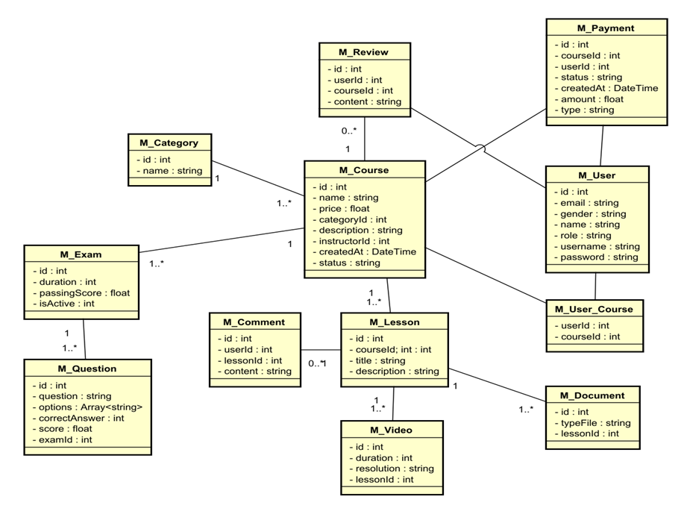

### Mô tả lớp

#### Lớp M_User

* Mô tả: Thông tin tài khoản của người dùng
* Các thuộc tính:

|  |  |  |  |
| --- | --- | --- | --- |
| Tên thuộc tính | Kiểu dữ liệu | Phạm vi truy cập | Mô tả |
| id | int | private | Id người dùng |
| email | string | private | Email người dùng |
| gender | string | private | Giới tính người dung: Nam, nữ, khác… |
| name | string | private | Họ tên người dung |
| role | string | private | Vai trò của người dùng trong hệ thống |
| username | string | private | Tên đăng nhập của người dùng |

#### Lớp M_Course

* Mô tả: Thông tin về khóa học trong hệ thống
* Các thuộc tính:

|  |  |  |  |
| --- | --- | --- | --- |
| Tên thuộc tính | Kiểu dữ liệu | Phạm vi truy cập | Mô tả |
| id | int | private | Id khóa học |
| name | string | private | Tên khóa học |
| price | float | private | Giá tiền khóa học |
| categoryId | int | private | Id danh mục của khóa học |
| description | string | private | Mô tả về khóa học |
| instructorId | int | private | Id của giảng viên trong khóa học |
| createdAt | DateTime | private | Thời gian tạo lập khóa học |
| status | string | private | Trạng thái khóa học |

#### Lớp M_Payment

* Mô tả: Thông tin thanh toán trong hệ thống
* Các thuộc tính:

|  |  |  |  |
| --- | --- | --- | --- |
| Tên thuộc tính | Kiểu dữ liệu | Phạm vi truy cập | Mô tả |
| id | int | private | Id giao dịch thanh toán |
| courseId | int | private | Id khóa học được thanh toán |
| userId | int | private | Id của user thực hiện thanh toán |
| status | string | private | Trạng thái của giao dịch thanh toán |
| createdAt | DateTime | private | Thời gian thực hiện thanh toán |
| amount | float | private | Giá trị của giao dịch thanh toán |
| type | string | private | Loại của giao dịch thanh toán |

#### Lớp M_Review

* Mô tả: Các đánh giá của người dung về khóa học
* Các thuộc tính:

|  |  |  |  |
| --- | --- | --- | --- |
| Tên thuộc tính | Kiểu dữ liệu | Phạm vi truy cập | Mô tả |
| id | int | private | Id của review |
| userId | int | private | Id của user đưa ra đánh giá |
| courseId | int | private | Id của khóa học được đánh giá |
| content | string | private | Nội dung của đánh giá |

#### Lớp M_Category

* Mô tả: Biểu diễn cho danh mục của các khóa học trong hệ thống
* Các thuộc tính:

|  |  |  |  |
| --- | --- | --- | --- |
| Tên thuộc tính | Kiểu dữ liệu | Phạm vi truy cập | Mô tả |
| id | int | private | Id của danh mục |
| name | string | private | Tên danh mục |

#### Lớp M_Exam

* Mô tả: Biểu diễn cho các bài kiểm tra của khóa học
* Các thuộc tính:

|  |  |  |  |
| --- | --- | --- | --- |
| Tên thuộc tính | Kiểu dữ liệu | Phạm vi truy cập | Mô tả |
| id | int | private | Id của bài kiểm tra |
| Duration | int | private | Thời lượng của bài kiểm tra |
| passingScore | float | private | Điểm tối thiểu để vượt qua bài kiểm tra |
| isActive | int | private | Trạng thái hoạt động của bài kiểm tra |

#### Lớp M_Question

* Mô tả: Lớp biểu diễn cho các câu hỏi thuộc về 1 bài kiểm tra nào đó
* Các thuộc tính:

|  |  |  |  |
| --- | --- | --- | --- |
| Tên thuộc tính | Kiểu dữ liệu | Phạm vi truy cập | Mô tả |
| id | int | private | Id của câu hỏi |
| question | string | private | Nội dung câu hỏi |
| option | Array<string> | private | Danh sách đáp án |
| correctAnswer | int | private | Đáp án đúng của câu hỏi |
| score | float | private | Điểm tương ứng của câu hỏi |
| examId | int | private | Id của bài kiểm tra chứa câu hỏi |

#### Lớp M_User_Course

* Mô tả: Lớp biểu diễn cho người danh sách khóa học mà một người dùng đã đăng ký
* Các thuộc tính:

|  |  |  |  |
| --- | --- | --- | --- |
| Tên thuộc tính | Kiểu dữ liệu | Phạm vi truy cập | Mô tả |
| userId | int | private | Id của người dùng |
| courseId | int | private | Id khóa học |

#### Lớp M_Lesson

* Mô tả: Lớp biểu diễn cho người danh sách các bài học thuộc về một khóa học
* Các thuộc tính:

|  |  |  |  |
| --- | --- | --- | --- |
| Tên thuộc tính | Kiểu dữ liệu | Phạm vi truy cập | Mô tả |
| id | int | private | Id của lesson |
| courseId | int | private | Id khóa học tương ứng |
| title | string | private | Tiêu đề của lesson |
| description | string | private | Mô tả của lesson |

#### Lớp M_Document

* Mô tả: Lớp biểu diễn cho các tài liệu có trong 1 lesson
* Các thuộc tính:

|  |  |  |  |
| --- | --- | --- | --- |
| Tên thuộc tính | Kiểu dữ liệu | Phạm vi truy cập | Mô tả |
| id | int | private | Id của tài liệu |
| typeFile | string | private | Loại của tài liệu |
| lessonId | int | private | Id của lesson mà tài liệu thuộc về |

#### Lớp M_Video

* Mô tả: Lớp biểu diễn cho các video bài giảng có trong 1 lesson
* Các thuộc tính:

|  |  |  |  |
| --- | --- | --- | --- |
| Tên thuộc tính | Kiểu dữ liệu | Phạm vi truy cập | Mô tả |
| id | int | private | Id của video |
| duration | string | private | Độ dài của video |
| resolution | int | private | Độ phân giải của video |
| lessonId | int | private | Id của lesson chứa video |

#### Lớp M_Comment

* Mô tả: Lớp biểu diễn cho các bình luận hỏi đáp trong 1 lesson
* Các thuộc tính:

|  |  |  |  |
| --- | --- | --- | --- |
| Tên thuộc tính | Kiểu dữ liệu | Phạm vi truy cập | Mô tả |
| id | int | private | Id của comment |
| userId | int | private | Id của user đặt comment |
| lessonId | int | private | Id của lesson chứa comment |
| content | string | private | Nội dung của comment |

# Thiết kế cơ sở dữ liệu

## Biểu đồ ERD

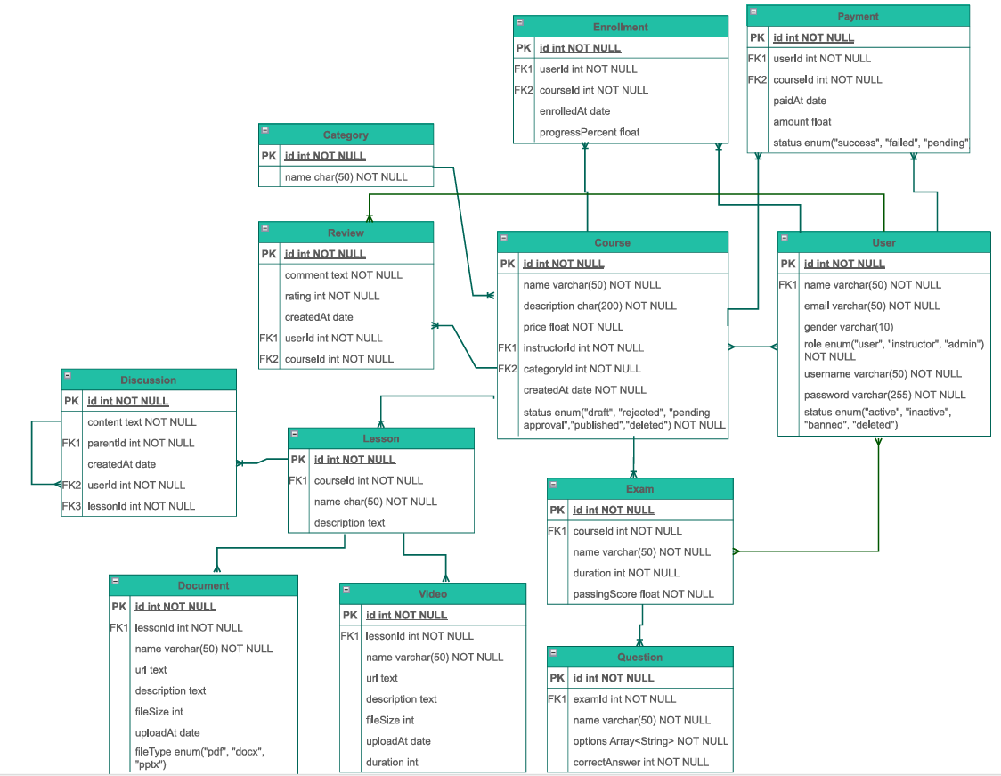

## Danh sách các bảng dữ liệu

### Bảng Course

* Mục đích sử dụng: Lưu thông tin khóa học

|  |  |  |  |  |  |
| --- | --- | --- | --- | --- | --- |
| STT | Tên trường | Kiểu dữ liệu | Nullable | Ràng buộc | Mô tả |
| 1 | Id | INT | No | Primary key | Mã khóa học |
| 2 | Name | VARCHAR(50) | No | No | Tên khóa học |
| 3 | Description | TEXT | Yes | No | Mô tả của khóa học |
| 4 | Price | FLOAT | No | No | Giá khóa học |
| 5 | instructorId | INT | No | Foreign Key | Mã giảng viên của khóa học |
| 6 | categoryId | INT | No | Foreign Key | Mã danh mục của khóa học |
| 7 | createdAt | DATETIME | No | No | Thời gian tạo khóa học |
| 8 | Status | ENUM(“pending”, “published”, “cancelled”, “archived”) | No | No | Trạng thái của khóa học |

### Bảng User

* Mục đích sử dụng: Lưu thông tin người dùng

|  |  |  |  |  |  |
| --- | --- | --- | --- | --- | --- |
| STT | Tên trường | Kiểu dữ liệu | Nullable | Ràng buộc | Mô tả |
| 1 | Id | INT | No | Primary key | Mã người dùng |
| 2 | Name | VARCHAR(50) | No | No | Tên người dùng |
| 3 | Email | VARCHAR(50) | Yes | No | Email người dùng |
| 4 | Gender | VARCHAR(50) | Yes | No | Giới tính |
| 5 | Username | VARCHAR(50) | No | No | Tên đăng nhập |
| 6 | Password | VARCHAR(255) | No | No | Mặt khẩu của người dùng |
| 7 | role | ENUM(“user”, “instructor”, “admin”) | No | No | Quyền của người dùng |
| 8 | status | ENUM(“active”, “inactive”, “banned”, “deleted”) | No | No | Trạng thái của tài khoản |

### Bảng Category

* Mục đích sử dụng: Lưu thông tin danh mục

|  |  |  |  |  |  |
| --- | --- | --- | --- | --- | --- |
| STT | Tên trường | Kiểu dữ liệu | Nullable | Ràng buộc | Mô tả |
| 1 | Id | INT | No | Primary key | Mã danh mục |
| 2 | Name | VARCHAR(50) | No | No | Tên danh mục |

### Bảng Lesson

* Mục đích sử dụng: Lưu thông tin bài học

|  |  |  |  |  |  |
| --- | --- | --- | --- | --- | --- |
| STT | Tên trường | Kiểu dữ liệu | Nullable | Ràng buộc | Mô tả |
| 1 | Id | INT | No | Primary key | Mã bài học |
| 2 | Name | VARCHAR(50) | No | No | Tên bài học |
| 3 | Description | TEXT | Yes | No | Mô tả bài học |
| 4 | courseId | INT | No | Foreign Key | Mã khóa học chứa bài học |

### Bảng Video

* Mục đích sử dụng: Lưu thông tin video

|  |  |  |  |  |  |
| --- | --- | --- | --- | --- | --- |
| STT | Tên trường | Kiểu dữ liệu | Nullable | Ràng buộc | Mô tả |
| 1 | Id | INT | No | Primary key | Mã video |
| 2 | Name | VARCHAR(50) | No | No | Tên video |
| 3 | Description | TEXT | Yes | No | Mô tả video |
| 4 | lessonId | INT | No | Foreign Key | Mã bài học chứa video |
| 5 | url | VARCHAR(50) | No | No | Link chứa video |
| 6 | fileSize | INT | No | No | Kích thước video |
| 7 | uploadAt | DATETIME | No | Default Current_Time | Thời gian tạo video |
| 8 | Duration | INT | No | No | Thời lượng video |

### Bảng Document

* Mục đích sử dụng: Lưu thông tin file

|  |  |  |  |  |  |
| --- | --- | --- | --- | --- | --- |
| STT | Tên trường | Kiểu dữ liệu | Nullable | Ràng buộc | Mô tả |
| 1 | Id | INT | No | Primary key | Mã tài liệu |
| 2 | Name | VARCHAR(50) | No | No | Tên tài liệu |
| 3 | Description | TEXT | Yes | No | Mô tả tài liệu |
| 4 | lessonId | INT | No | Foreign Key | Mã bài học chứa tài liệu |
| 5 | url | VARCHAR(50) | No | No | Link chứa tài liệu |
| 6 | fileSize | INT | No | No | Kích thước tài liệu |
| 7 | uploadAt | DATETIME | No | Default Current_Time | Thời gian tạo tài liệu |
| 8 | fileType | ENUM(“pdf”, “docx”, “pptx”) | No | No | Loại file |

### Bảng Discussion

* Mục đích sử dụng: Lưu thông tin thảo luận của người dùng

|  |  |  |  |  |  |
| --- | --- | --- | --- | --- | --- |
| STT | Tên trường | Kiểu dữ liệu | Nullable | Ràng buộc | Mô tả |
| 1 | Id | INT | No | Primary key | Mã bài thảo luận |
| 2 | Content | TEXT | No | No | Nội dung thảo luận |
| 3 | createdAt | DATETIME | No | No | Thời gian tạo thảo luận |
| 4 | ParentId | INT | No | Foreign Key | Mã thảo luận cha của thảo luận |
| 5 | UserId | INT | No | Foreign Key | Mã người dùng tạo thảo luận |
| 6 | LessonId | INT | No | Foreign Key | Mã bài học của thảo luận |

### Bảng Enrollment

* Mục đích sử dụng: Lưu thông tin khóa học của người dùng

|  |  |  |  |  |  |
| --- | --- | --- | --- | --- | --- |
| STT | Tên trường | Kiểu dữ liệu | Nullable | Ràng buộc | Mô tả |
| 1 | Id | INT | No | Primary key | Mã thông tin khóa học của người dùng |
| 2 | userId | INT | No | Foreign Key | Mã người dùng đăng ký khóa học |
| 3 | courseID | INT | No | Foreign Key | Mã khóa học mà người dùng đăng ký |
| 4 | enrollAt | DATETIME | No | Default Current_Time | Thời gian đăng ký |
| 5 | progressPercent | FLOAT | No | No | Mức độ hoàn thành khóa học |

### Bảng Payment

* Mục đích sử dụng: Lưu thông tin thanh toán khóa học của người dùng

|  |  |  |  |  |  |
| --- | --- | --- | --- | --- | --- |
| STT | Tên trường | Kiểu dữ liệu | Nullable | Ràng buộc | Mô tả |
| 1 | Id | INT | No | Primary key | Mã thanh toán khóa học của người dùng |
| 2 | userId | INT | No | Foreign Key | Mã người dùng đăng ký khóa học |
| 3 | courseID | INT | No | Foreign Key | Mã khóa học mà người dùng đăng ký |
| 4 | paidAt | DATETIME | No | Default Current_Time | Thời gian thanh toán |
| 5 | Amount | FLOAT | No | No | Số tiền thanh toán |
| 6 | Status | ENUM(“pending”,  “success”, “failed”) | No | Default pending | Trạng thái thanh toán |

### Bảng Review

* Mục đích sử dụng: Lưu thông tin đánh giá khóa học của người dùng

|  |  |  |  |  |  |
| --- | --- | --- | --- | --- | --- |
| STT | Tên trường | Kiểu dữ liệu | Nullable | Ràng buộc | Mô tả |
| 1 | Id | INT | No | Primary key | Mã đánh giá |
| 2 | userId | INT | No | Foreign Key | Mã người dùng tạo đánh giá |
| 3 | courseID | INT | No | Foreign Key | Mã khóa học mà người dùng đánh giá |
| 4 | createdAt | DATETIME | No | Default Current_Time | Thời gian tạo đánh giá |
| 5 | Rating | INT | No | CHECK (rating IN (1, 2, 3, 4, 5)) | Số sao đánh giá của người dùng |
| 6 | Comment | TEXT | No | No | Nội dung đánh giá |

### Bảng Exam

* Mục đích sử dụng: Lưu thông tin bài kiểm tra

|  |  |  |  |  |  |
| --- | --- | --- | --- | --- | --- |
| STT | Tên trường | Kiểu dữ liệu | Nullable | Ràng buộc | Mô tả |
| 1 | Id | INT | No | Primary key | Mã bài kiểm tra |
| 2 | courseId | INT | No | Foreign Key | Mã khóa học chứa bài kiểm tra |
| 3 | Name | VARCHAR(50) | No | No | Tên bài kiểm tra |
| 4 | Duration | INT | No | No | Thời gian làm bài kiểm tra |
| 5 | passingScore | Float | No | CHECK (passingScore <= 100) | Số sao đánh giá của người dùng |

### Bảng Question

* Mục đích sử dụng: Lưu thông tin câu hỏi của bài kiểm tra

|  |  |  |  |  |  |
| --- | --- | --- | --- | --- | --- |
| STT | Tên trường | Kiểu dữ liệu | Nullable | Ràng buộc | Mô tả |
| 1 | Id | INT | No | Primary key | Mã câu hỏi |
| 2 | options | ARRAY<STRING> | No | No | Chứa các phương án trả lời |
| 3 | content | TEXT | No | No | Nội dung câu hỏi |
| 4 | Answer | INT | No | No | Đáp án trả lời đúng |

### Bảng ExamUser

* Mục đích sử dụng: Lưu thông tin bài kiểm tra của người dùng

|  |  |  |  |  |  |
| --- | --- | --- | --- | --- | --- |
| STT | Tên trường | Kiểu dữ liệu | Nullable | Ràng buộc | Mô tả |
| 1 | Id | INT | No | Primary key | Mã bài kiểm tra của người dùng |
| 2 | examId | INT | No | Foreign Key | Mã bài kiểm tra người dùng làm |
| 3 | userId | INT | No | Foreign Key | Mã người dùng làm bài kiểm tra |
| 3 | Score | FLOAT | No | No | Điểm bài kiểm tra |
| 4 | Status | ENUM(“inProgress”,  “submitted”, “passed”,  “failed”, “paused”, “reviewed”) | No | No | Trạng thái của bài kiểm tra |

# THIẾT KẾ GIAO DIỆN

## Giao diện của người dùng (user)

### Giao diện - Homepage

### Giao diện - Đăng nhập

### Giao diện – Đăng ký

### Giao diện - Chi tiết một khoá học

### Giao diện - Thanh toán

### Giao diện - Trạng thái thanh toán

### Giao diện – Exam theo từng chương

### Giao diện – Học một chương cụ thể

### Giao diện - Thảo luận bài giảng

### Giao diện – Form đăng ký làm giảng viên

## Giao diện của giảng viên (instructor)

### Giao diện – Tạo khoá học

### Giao diện – Bổ sung chi tiết một chương trong khoá học

## Giao diện Admin

### Quản lý tài khoản

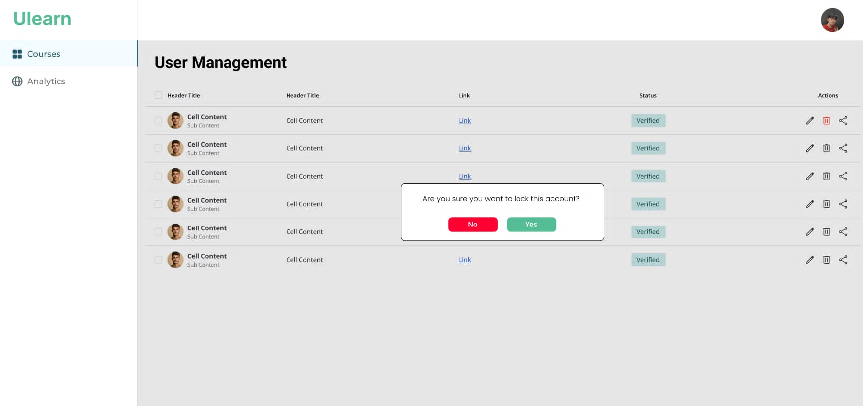

# TÀI LIỆU THAM KHẢO

[1] Bài giảng học phần Phân tích và Thiết kế hệ thống – TS. Trần Việt Trung.